案例教学系统APP

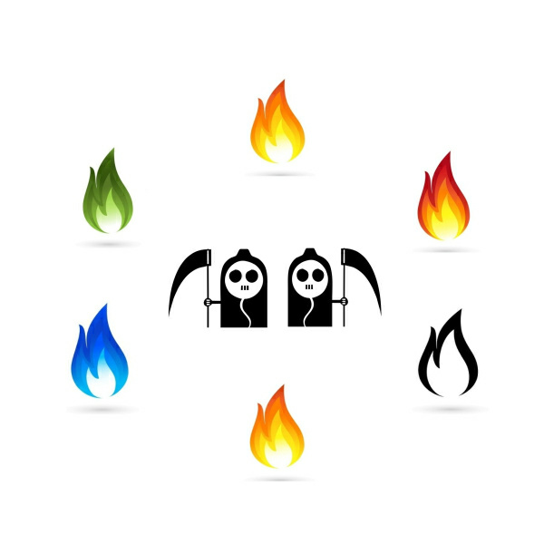

**软件需求规格说明书**

版本号：[0.1.0.20191204]

拟制人：郭 岳 31701281

杨海波 31701327

杨寒凌 31701328

周 南 31701332

李 骏 31701352

叶瑶毓 31701230

审核人：郭 岳 31701281

批准人： 杨 枨 老 师

|  |  |  |
| --- | --- | --- |
| 文件状态：  　[ ]草稿  　[　]正式发布  　[√]正在修改 | 文件标识： | PRD-2019-G10-软件需求规格说明书 |
| 当前版本： | 0.1.0 |
| 作者： | PRD-2019-G10 |
| 完成日期： | 2019-12-04 |

# 文档修订记录

|  |  |  |  |  |  |  |  |
| --- | --- | --- | --- | --- | --- | --- | --- |
| 版本 | 修订人 | 参与者 | 修订日期 | 修订状态 | 修订说明 | 审批日期 | 审核人 |
| 0.1.0 | 李骏 | 郭岳，周南，李骏，杨海波，杨寒凌 |  |  |  |  |  |

目录

案例教学系统APP 1

文档修订记录 2

1 引言 1

1.1 文档编制目的 1

1.2 背景 1

1.3 词汇表 1

1.4 参考资料 1

2 软件概述 2

2.1 软件范围定义 2

2.2 系统特性概述 2

2.3 系统运行环境 2

2.3.1 设备及分布 2

2.3.2 支撑软件 3

2.4 假定和依赖 3

2.5 用例图 3

3 外部接口需求 3

3.1 用户界面 3

3.2 硬件接口 4

3.3 软件接口 4

3.4 通信接口 4

4系统特性 5

4.1 学生 5

4.1.1. 学习者注册 5

4.1.2. 学习者登录 9

4.1.3. 学习者忘记密码 13

4.1.4. 学习者底部导航栏切换 16

4.1.5. 学习者主页查看消息 18

4.1.6. 学习者主页一览参与项目 22

4.1.7. 学习者接受项目邀请 24

4.1.8. 学习者创建实例 27

4.1.9. 学习者创建实例-查看可选基准案例-展示案例首页 30

4.1.10. 学习者创建实例-查看可选基准案例-展示案例首页-查看优秀实例 34

4.1.11. 学习者创建实例-查看可选基准案例-展示案例首页-查看案例预置成员 37

4.1.12. 学习者创建实例-查看可选基准案例-展示案例首页-查看案例甘特图 41

4.1.13. 学习者创建实例-查看可选基准案例-展示案例首页-查看案例所有任务 45

4.1.14. 学习者创建实例-查看可选基准案例-展示案例首页-查看案例标准文档 49

4.1.15. 学习者创建实例-查看可选基准案例-展示案例首页-查看案例参考资料 53

4.1.16. 学习者主页一览参与项目-查看具体实例 57

4.1.17. 学习者主页一览参与项目-查看具体实例-查看已加入成员 59

4.1.18. 学习者主页一览参与项目-查看具体实例-查看实例动态 61

4.1.19. 学习者主页一览参与项目-查看具体实例-进入小组群聊 65

4.1.20. 学习者实例群聊发送文字 67

4.1.21. 学习者实例群聊发送图片 70

4.1.22. 学习者实例群聊发送视频 73

4.1.23. 学习者实例群聊发送位置 76

4.1.24. 学习者实例群聊发送文件 79

4.1.25. 学习者实例群聊发送语音 82

4.1.26. 学习者主页一览参与项目-查看具体实例-与某成员聊天 85

4.1.27. 学习者实例成员聊天发送文字 88

4.1.28. 学习者实例成员聊天发送图片 91

4.1.29. 学习者实例成员聊天发送视频 94

4.1.30. 学习者实例成员聊天发送位置 97

4.1.31. 学习者实例成员聊天发送文件 100

4.1.32. 学习者实例群聊发送语音 103

4.1.33. 学习者查看实例任务 105

4.1.34. 学习者查看实例甘特图 108

4.1.35. 学习者查看实例文档 111

4.1.36. 学习者查看实例文档-查看实例小组文档 114

4.1.37. 学习者查看实例文档-查看标准文档 116

4.1.38. 学习者实例分配任务责任人 119

4.1.39. 学习者实例审核任务 122

4.1.40. 学习者任务文档提交 126

4.1.41. 学习者实例任务参考资料查看 128

4.1.42. 学习者搜索 131

4.1.43. 简略案例，实例，用户信息 133

4.1.44. 学习者搜索查看案例 136

4.1.45. 学习者搜索查看案例-查看优秀实例 139

4.1.46. 学习者搜索查看案例--查看案例预置角色 142

4.1.47. 学习者搜索查看案例--查看案例甘特图 146

4.1.48. 学习者搜索查看案例--查看案例所有任务 150

4.1.49. 学习者搜索查看案例--查看案例标准文档 154

4.1.50. 学习者搜索查看案例--查看案例参考资料 158

4.1.51. 学习者搜索查看实例 162

4.1.52. 学习者搜索查看实例-查看已加入成员 165

4.1.53. 学习者搜索查看实例-查看实例动态 168

4.1.54. 学习者搜索查看用户 171

4.1.55. 学习者搜索查看用户-用户参与项目 174

4.1.56. 学习者搜索查看用户-查看个人动态 178

4.1.57. 学习者搜索查看用户-用户参与项目-实例成员查看 181

4.1.58. 学习者搜索查看用户-用户参与项目-实例动态查看 185

4.1.59. 学习者BBS分区切换 190

4.1.60. 学习者BBS帖子浏览 192

4.1.61. 学习者BBS帖子点赞 194

4.1.62. 学习者BBS帖子回复 196

4.1.63. 学习者BBS发帖 199

4.1.64. 学习者BBS搜索帖子 202

4.1.65. 学习者查看个人空间 203

4.1.66. 学习者查看个人空间-设置个人资料 205

4.1.67. 学习者查看个人空间-更新画布 209

4.2 指导者 212

4.2.1 用户注册 212

4.2.2 用户登陆 212

4.2.3 底部导航栏切换 212

4.2.4 最新消息 212

4.2.5 查看项目总览 212

4.2.6 进行任务评价 212

4.2.7 添加任务 212

4.2.8 查看项目甘特图 212

4.2.9 文档浏览 212

4.2.10 查看标准文档 212

4.2.11 添加标准文档 212

4.2.12 查看参考资料 212

4.2.13 添加参考资料 212

4.2.14 案例、实例、用户搜索 212

4.2.15 查看案例、实例、用户信息概述 213

4.2.16 查看案例详细信息 213

4.2.17 指导者个人及时通讯 213

4.2.18 指导者群聊即时通讯 213

4.2.19 指导者即时通讯扩展功能 213

4.2.20 指导者查看个人空间 213

4.2.21 指导者个人空间编辑 213

4.2.22 指导者个人动态发布 213

4.3 管理员 213

4.3.1 管理员登录 213

4.3.2 管理员查看用户列表 213

4.3.3 管理员查询用户 213

4.3.4 管理员查看用户信息 213

4.3.5 管理员删除用户 214

4.3.6 管理员修改用户信息 214

4.3.7 管理员增加用户 214

4.3.8 管理员冻结用户 214

4.3.9 管理员解冻用户 214

4.3.10 管理员查看案例列表 214

4.3.11 管理员查找案例 214

4.3.12 管理员查看案例信息 214

4.3.13 管理员删除案例 214

4.3.14 管理员冻结案例 214

4.3.15 管理员解冻案例 214

4.3.16 管理员查看实例列表 215

4.3.17 管理员查看实例 215

4.3.18 管理员查看实例信息 215

4.3.19 管理员删除实例 215

4.3.20 管理员冻结实例 215

4.3.21 管理员解冻实例 215

4.3.22 管理员查询帖看列表 215

4.3.23 管理员查询帖子 215

4.3.24 管理员查询帖子信息如ip 215

4.3.25 管理员删除帖子 215

4.3.26 管理员排序帖子 215

4.3.27 管理员发布帖子 216

4.3.28 管理员置顶帖子 216

4.3.29 管理员取消置顶帖子 216

4.3.30 管理员查寻回复 216

4.3.31 管理员查看回复列表 216

4.3.32 管理员排序回复 216

4.3.33 管理员发布回复 216

4.3.34 管理员取消置顶回复 216

4.3.35 管理员置顶回复 216

4.3.36 管理员查询回复信息如ip 216

4.3.37 管理员删除回复 216

4.3.38 管理员发布系统消息 217

4.3.39 管理员删除系统消息 217

4.3.40 管理员查找管理员日志 217

4.3.41 管理员删除管理员日志 217

4.3.42 管理员上传管理员日志 217

4.3.43 管理员下载管理员日志 217

4.3.44 管理员查看用户日志记录 217

4.3.45 管理员下载用户日志记录 217

4.3.46 管理员上传用户日志记录 217

4.3.47 管理员删除用户日志记录 217

4.3.48 管理员查看错误系统日志 217

4.3.49 管理员删除系统错误日志 218

4.3.50 管理员数据库备份 218

4.3.51 管理员数据库恢复 218

4.3.52 管理员查看数据库备份 218

4.3.53 管理员删除数据库备份 218

5数据需求 218

5.1数据字典 218

6其他非功能需求 218

6.1一般性性能需求 218

6.2一般性安全性需求 219

6.3用户文档需求 219

7其他需求 219

8尚需解决的问题 219

9附件 220

# 引言

## 文档编制目的

本说明书的预期读者为开发小组成员及项目发起人。本说明能让项目发起人更好地了解本系统，减少彼此之间交流的困难和开发中因为需求不明确而产生的不必要的麻烦。

## 背景

传统的软件工程是以问题为导向，指引学生学习。这种教学方式每个与课小组往往只是参加开发过程中的一部分。所以每个学习小组只能获得和思考项目中的一部分经验。于是甲方思考开发一种以项目形式组织案例的教学系统。

首先，项目在每个阶段以小问题和子任务方式进行发散式的引导。完整实践和体验到一个项目所拥有的从项目伊始到项目验收的整个周期。

其次，以项目形式来组织一个案例将其交给学生进行实践真正亲身体验过案例的真实开发过程后再来进行讲解和学习。

最后，将真实的案例组织成项目。学生可以在学习系统中寻找由其他软件开发方法所设计的案例来进行自主的学习，提高了自主学习能力。

本次业务的相关方有项目发起人，学习者代表，指导者代表，管理员代表。

## 词汇表

|  |  |  |
| --- | --- | --- |
| **词汇名称** | **词汇含义** | **备注** |
| Learning-by-doing | 做中学 |  |
| WBS | 工作结构分解 |  |
| PM | 项目经理 |  |
| XML | 可扩展标记语言，标准通用标记语言的子集 |  |

## 参考资料

[1]软件需求 【美】Karl Wiegers Joy Beatty著 李忠利 李淳 霍金健 孔晨辉译

出版社：清华大学出版社

ISBN: 9787302426820

[2]软件项目管理 【英】Bob Hughes Mike Cotterell著 廖彬山 周卫华译

出版社：机械工业出版社

[3]软件需求规格说明(IOS_9001_标准)

# 软件概述

## 软件范围定义

### 初始范围

1. 实现教学案例的管理，有增删改查的功能
2. 实现案例的实践功能，能建立特定案例的学习实例，用户可以扮演案例中的特定角色，通过项目化的案例实践，达到学习的目的
3. 实现案例的教学功能，能为每个案例的实践实例设定教师角色，指导学生进行案例实践
4. 实现评估与反馈功能，能基于案例学习角色的多角度评估，对学习过程、提交质量进行综合评价

### 后续范围

在该案例教学系统产品未来的发展中，会有系列功能推迟到以后的发行版中，诸如甘特图，WBS结构，案例的完成进度图的导出，增加不同案例完成进度和完整度的比较，小组成员对案例过程和PM带领过程的评价，PM对他人案例项目的学习和评价。

1. 界面美化
2. 系统自动评价，当学生完成单个任务或项目结束时，系统根据自动评价模型对该任务的完成情况进行自动评价
3. 学习曲线，学习进程和学习效果可以采用数学统计的方法处理，以曲线图的形式表示出来
4. 加入学习系统本身功能的评价

|  |  |  |  |
| --- | --- | --- | --- |
| 特性 | 发布1 | 发布2 | 发布3 |
| 教学案例的管理 | 提供基本的增删改查功能 | 无 | 对曾经发生的案例能够进行管理 |
| 案例的实践功能 | 建立案例示例，进行项目化案例实践 | 健全功能，优化实践过程 | 案例教学实践功能健全，有提醒和帮助功能并优化界面 |
| 案例的教学功能 | 为每个实例设定基本教师角色 | 用户可以扮演教师和学生，教师角色的功能更加健全 | 优化界面 |
| 评估和反馈功能 | 对案例的初步评价 | 能基于案例学习角色的多角度评估，对学习过程、提交质量进行综合评价 | 系统自动评价，  学习曲线 |

## 系统特性概述

概括描述待开发的软件能够为用户提供哪些服务，详细内容将在4中给出。

可以使用列表的方式给出，对软件的系统特性进行适当的组织，使每个读者都易于理解，同时须确定系统特性的优先级（“高”、“中”、“低”）。也可以采用图形描述各系统特性之间的分组情况以及它们之间的联系，例如概念图、数据流图的顶层图或类图。

|  |  |  |
| --- | --- | --- |
| 系统特性名称 | 系统特性描述 | 优先级 |
|  |  |  |
|  |  |  |

## 系统运行环境

### 设备及分布

1. 学习者、指导者系统运行在ios8.0以上的iphone，android5.0以上的安卓手机
2. 管理员系统运行在chrome56.0.0以上及其与之支持程度相匹配的其它浏览器

### 支撑软件

1. Centos7.0
2. Mysql-5.6.0
3. Flutter-1.9
4. Nodejs-12.8.0

## 假定和依赖

**假设：**

1. 学校支持在工程性学科上更重视学生的实践能力培养而不是采用传统教学方法进行教学
2. 学生在网上学习时能够有较好的自控力
3. 该软件能极大地提高学生的实践能力

**依赖：**

1. 服务器提供商

## 2.5 用例图

# 外部接口需求

简要说明该软件同其他软件之间的公共接口、数据通信协议等，如果外部接口仅与某子功能有关，该接口说明需单独陈述。可以使用关联图描述高层抽象的接口信息，也可根据需要将对接口数据和控制组件的详细描述写入数据字典中。

## 用户界面

描述需要的用户界面的逻辑特征。这些特征包括但不限于：

1. 将要采用的图形用户界面（GUI）标准或产品系列的风格；
2. 屏幕布局或解决方案的限制；
3. 将出现在每个屏幕的标准按钮、功能或导航链接（例如一个帮助按钮）；
4. 快捷键；
5. 错误信息显示标准。

对于用户界面的细节，例如特定的对话框的布局，在这里不必详细描述，以免由于过分的细节规定影响项目的开发进度以及开发人员的创造能力。

## 硬件接口

描述软件系统和硬件各个接口的特征。这些特征包括但不限于支持的硬件类型、软硬件之间交流的数据和控制信息的性质以及所使用的通信协议。

|  |  |  |  |
| --- | --- | --- | --- |
| 硬件接口名称 | 硬件名称 | 厂商 | 接口描述 |
|  |  |  |  |
|  |  |  |  |

## 软件接口

描述软件系统与其他外部组件（须注明名称和版本）的连接，包括数据库、操作系统、工具软件、库和集成的商业组件。

明确在软件组件之间交换数据的目的，描述所需要的服务以及内部组件通信的性质。确定将在组件间共享的数据。

|  |  |  |  |
| --- | --- | --- | --- |
| 软件接口名称 | 外部组件名称 | 版本号 | 接口描述 |
|  |  |  |  |
|  |  |  |  |

## 通信接口

描述与软件系统所使用的通信特性相关的需求，包括电子邮件、Web浏览器、网络通信标准或协议及电子表格等。定义相关的消息格式。规定通信安全或加密问题、数据传输速率和同步通信机制。

|  |  |  |  |  |
| --- | --- | --- | --- | --- |
| 通信接口名称 | 协议或方式 | 安全要求 | 传输速率要求 | 同步通信描述 |
|  |  |  |  |  |
|  |  |  |  |  |
|  |  |  |  |  |

# 4系统特性

## 4.1 学生

* + 1. 学习者注册

|  |  |  |  |
| --- | --- | --- | --- |
| ID和名称 | UC-1：学习者注册 | | |
| 创建人： | 周南 | 创建日期： | 2019/11/30 |
| 主要操作者： | PBCLS学习者 | 次要操作者： | PBCLS管理员 |
| 描述： | 学习者用户进行注册，以便登陆并使用系统功能。 | | |
| 触发器： | 学习者希望创建一个系统账号 | | |
| 前置条件： | PRE-1：学习者已下载PBCLSapp  PRE-2：学习者处在PBCLS登陆界面。 | | |
| 后置条件： | POST-1： 学习者输入的用户名，密码，邮箱，个人资料图片，用户身份存储进数据库用户表中。  POST-2：学习者账号注册成功  POST-3：自动登陆PBCLS系统 | | |
| 一般性流程： | **1.0学习者账号注册**   1. 学习者进入登录界面。 2. 点击立即注册按钮。 3. 填写用户名，密码，邮箱，获取邮箱验证码，个人资料图片，选择身份； 4. 点击注册界面的注册按钮。 5. 以当前注册的账号身份自动进入PBCLS系统。 | | |
| 选择性流程： | 无 | | |
| 异常： | **1.0E1 当前注册账号已存在**  1. PBCLS系统提示：该用户名已存在。   1. 如果学习者取消注册过程则退出注册界面。 2. 如果学习者选择再次点击注册界面注册按钮则继续提示用户名已存在。   **1.0E2 用户名长度不在6-24个字符间**  1. PBCLS系统提示：用户账号应在6-24个字符之间。  a. 如果学习者取消注册过程则退出注册界面。  b. 如果学习者选择再次点击注册界面注册按钮则继续提示账号应在6-24个字符之间。  **1.0E3 密码长度不在6-24个字符间**  1. PBCLS系统提示：密码应在6-24个字符之间。  a. 如果学习者取消注册过程则退出注册界面。  b. 如果学习者选择再次点击注册界面注册按钮则继续提示学习者密码应在6-24个字符之间。  **1.0E4 邮箱验证码错误**  1. PBCLS系统提示：邮箱验证码错误。  a. 如果学习者取消注册过程则退出注册界面。  b. 如果学习者选择重新发送邮箱验证码，系统将重新发送邮箱验证码  **1.0E5 邮箱格式错误**  1. PBCLS系统提示：输入的邮箱格式有误。  a. 如果学习者取消注册过程则退出注册界面。  b. 如果学习者选择再次点击注册界面注册按钮则继续提示输入的邮箱格式有误。 | | |
| 优先级： | 高 | | |
| 使用频率： | 软件初期发布期高频使用，尔后每日约20人使用该功能。 | | |
| 业务规则： | BR-1至BR-5规定了注册要求。 | | |
| 其他信息： | TBD | | |



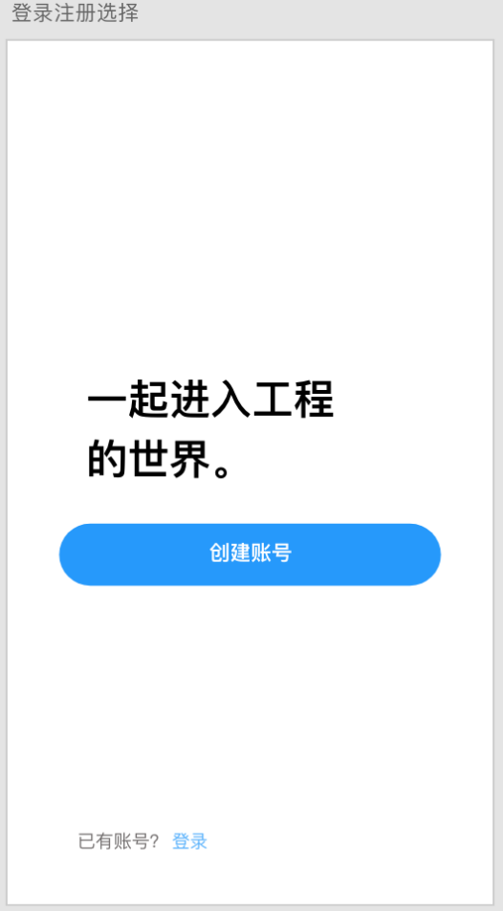 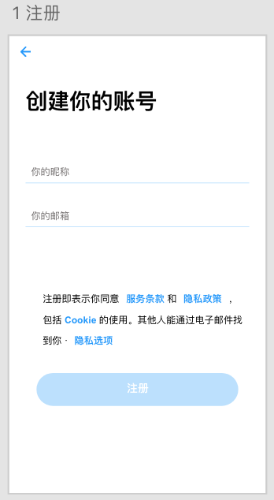

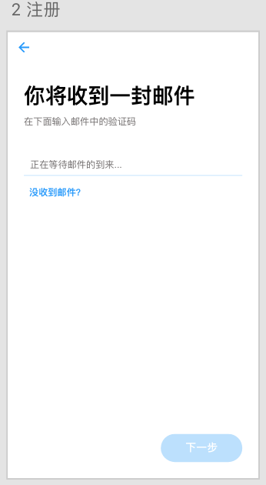 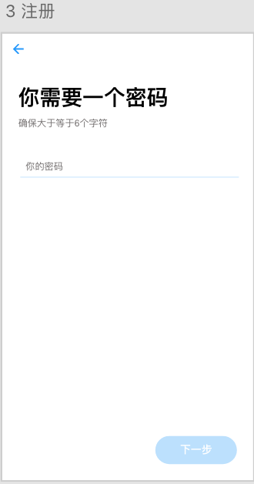

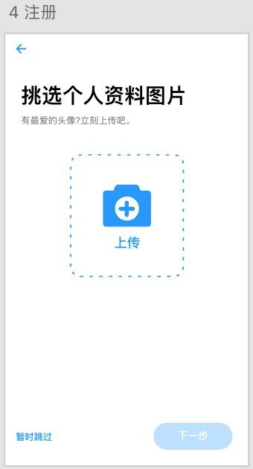 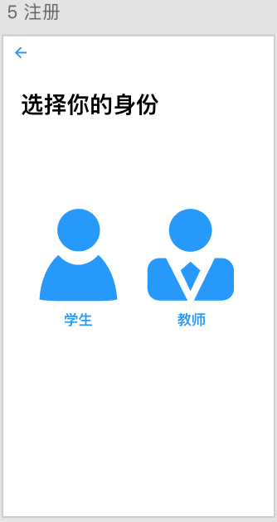

* + 1. 学习者登录

|  |  |  |  |
| --- | --- | --- | --- |
| ID和名称 | UC-2：学习者登录 | | |
| 创建人： | 周南 | 创建日期： | 2019/11/30 |
| 主要操作者： | PBCLS学习者 | 次要操作者： | PBCLS管理员 |
| 描述： | 系统的登录是转变游客身份为系统用户的过程。要想完成系统的主要功能必须通过登录窗口的验证。 | | |
| 触发器： | 用户想要使用app，并且为第一次进入app或无session信息。 | | |
| 前置条件： | PRE-1：学习者已下载PBCLSapp  PRE-2：学习者已成功注册PBCLS账号 | | |
| 后置条件： | POST-1： 账号密码正确，学习者登录PBCLS系统 | | |
| 一般性流程： | **1.0 非第一次登录，有登录的session信息，记住用户名，未记住密码**   1. 学习者进入登录界面。 2. 系统获取session信息，显示保存的用户名。 3. 输入密码。 4. 点击登录按钮。 5. 系统获取数据库信息，对用户名密码进行校验。 6. 匹配则登录成功否则失败。 | | |
| 选择性流程： | * 1. **第一次登录**  1. 学习者进入登录界面。 2. 输入用户名和密码。 3. 点击登录按钮。 4. 系统获取数据库信息，对用户名密码进行校验。 5. 匹配则登录成功否则失败。    1. **设置为自动登录** 6. 学习者进入登录界面。 7. 系统获取session信息。 8. 系统获取数据库信息，对用户名密码进行校验。 9. 匹配则登录成功否则失败。 | | |
| 异常： | **1.0 用户名不存在**  1. PBCLS告知学习者用户名不存在。   1. 如果学习者取消登录过程则退出app。 2. 如果学习者选择注册用户名则弹出注册界面。   **2.0 密码不匹配**  1. PBCLS告知学习者密码错误。   1. 如果学习者选择取消则退出app。 2. 如果学习者选择确定则继续输入密码。 3. 如果学习者在登录界面选择忘记密码，则弹出忘记密码流程。 | | |
| 优先级： | 高 | | |
| 使用频率： | 约3000名用户，平均每天使用3次。 | | |
| 业务规则： | BR6规定了登录要求。 | | |
| 其他信息： | 预计在每天的17点之后该用例会被高频执行。 | | |



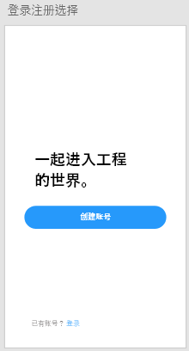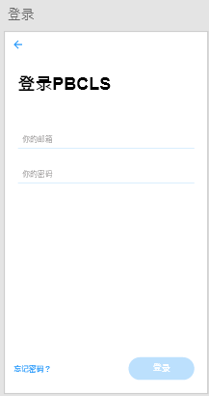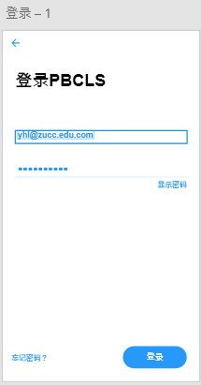

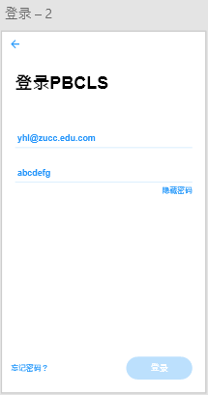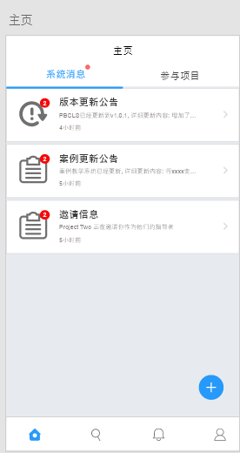

* + 1. 学习者忘记密码

|  |  |  |  |
| --- | --- | --- | --- |
| ID和名称 | UC-3：学习者忘记密码 | | |
| 创建人： | 周南 | 创建日期： | 2019/11/30 |
| 主要操作者： | PBCLS学习者 | 次要操作者： | PBCLS管理员 |
| 描述： | 学习者用户忘记密码，希望重置密码以登陆系统使用功能。 | | |
| 触发器： | 学习者希望修改密码 | | |
| 前置条件： | PRE-1：学习者已下载PBCLSapp  PRE-2：学习者处在PBCLS登陆界面  PRE-3：学习者点击登陆界面左下方忘记密码按钮 | | |
| 后置条件： | POST-1： 学习者输入新密码存储进数据库用户表中  POST-2：学习者账号修改密码成功  POST-3：回到登陆界面 | | |
| 一般性流程： | **3.0学习者忘记密码**  1.学习者进入登录界面  2.点击左下角忘记密码按钮  3.填写注册邮箱，系统发送重置密码验证码  4. 学习者输入系统验证码  5. 系统验证输入的验证码  6. 成功则将系统数据库内用户的密码变更 | | |
| 选择性流程： | 无 | | |
| 异常： | **3.0 E1 邮箱不存在**  1. 系统提示：该注册邮箱不存在  a. 用户退出重置密码页  b．用户重新输入邮箱  **3.0 E2 邮箱验证码错误**  1. 系统提示：该邮箱验证码错误  a. 用户重新输入邮箱验证码，正确则修改密码成功，错误继续提示上述信息  b．用户选择重新发送邮箱验证码  c．用户退出重置密码页 | | |
| 优先级： | 低 | | |
| 使用频率： | 使用频率低 | | |
| 业务规则： | 无 | | |
| 其他信息： | TBD | | |



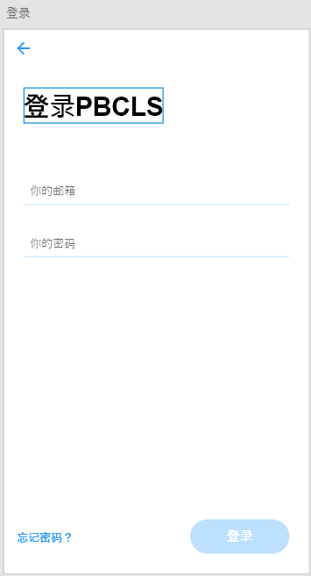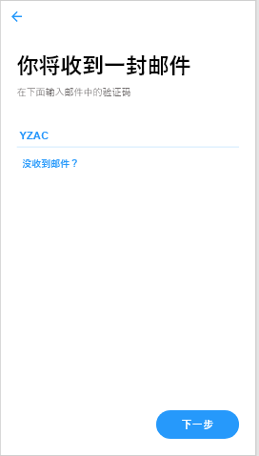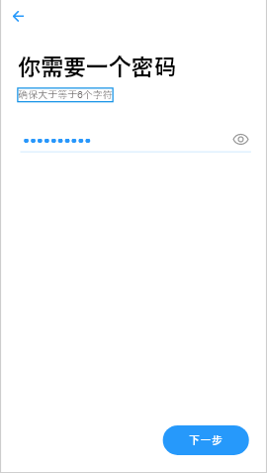

* + 1. 学习者底部导航栏切换

|  |  |  |  |
| --- | --- | --- | --- |
| ID和名称 | UC-4：学习者底部导航栏切换 | | |
| 创建人： | 周南 | 创建日期： | 2019/11/30 |
| 主要操作者： | PBCLS学习者 | 次要操作者： | PBCLS管理员 |
| 描述： | 学习者点击底部导航栏任一项（主页、探索、BBS、我的） | | |
| 触发器： | 学习者希望切换主功能界面 | | |
| 前置条件： | PRE-1：学习者用户已登录PBCLS  PRE-2：学习者用户处于四个主功能界面之一 | | |
| 后置条件： | 无 | | |
| 一般性流程： | 1. **底部导航栏功能切换** 2. 用户点击底部导航栏图标。 3. 界面切换到用户与用户点击按钮相关联的界面。 | | |
| 选择性流程： | 无 | | |
| 异常： | 无 | | |
| 优先级： | 高 | | |
| 使用频率： | 使用应用时最常使用，无特定高峰期。 | | |
| 业务规则： | 无 | | |
| 其他信息： | TBD | | |



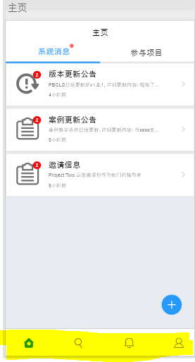

* + 1. 学习者主页查看消息

|  |  |  |  |
| --- | --- | --- | --- |
| ID和名称 | UC-5：学习者主页查看消息 | | |
| 创建人： | 周南 | 创建日期： | 2019/11/30 |
| 主要操作者： | PBCLS学习者 | 次要操作者： | PBCLS管理员 |
| 描述： | 学习者查看主页系统消息（含版本更新公告、案例更新公告、邀请信息、实例信息） | | |
| 触发器： | 学习者希望查看系统消息 | | |
| 前置条件： | PRE-1：学习者用户已登录PBCLS  PRE-2：学习者用户处于主页系统消息界面 | | |
| 后置条件： | POST-1：系统从数据库调取消息展示给学习者 | | |
| 一般性流程： | 1. **学习者主页查看消息**   1．学习者在首页直接点击可选的系统消息  2. 学习者在选择的系统消息内查看消息内容 | | |
| 选择性流程： | **5.1 学习者从主页参与项目切换至系统消息页面查看系统消息**  1. 学习者在参与项目页面点击系统消息  2. 学习者在首页直接点击可选的系统消息  3.学习者在选择的系统消息内查看消息内容 | | |
| 异常： | 无 | | |
| 优先级： | 高 | | |
| 使用频率： | 在有系统消息提示时使用频率高，平常使用场景中等使用频率 | | |
| 业务规则： | 无 | | |
| 其他信息： | TBD | | |



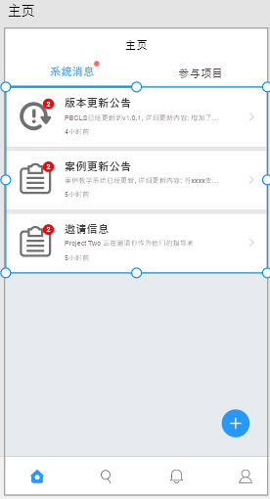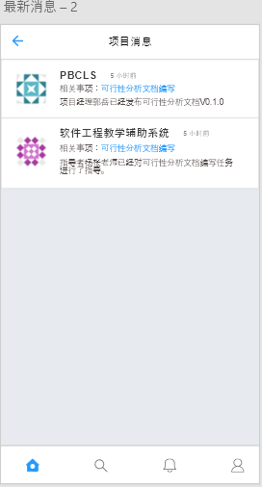

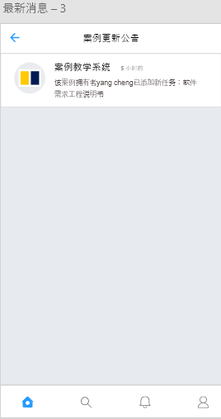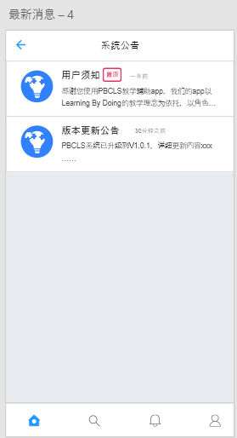

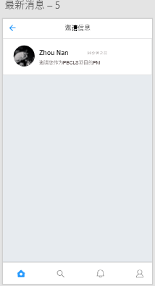

* + 1. 学习者主页一览参与项目

|  |  |  |  |
| --- | --- | --- | --- |
| ID和名称 | UC-6：学习者主页一览参与项目 | | |
| 创建人： | 周南 | 创建日期： | 2019/11/30 |
| 主要操作者： | PBCLS学习者 | 次要操作者： | PBCLS管理员 |
| 描述： | 学习者查看参与项目 | | |
| 触发器： | 学习者希望查看目前正参与项目 | | |
| 前置条件： | PRE-1：学习者用户已登录PBCLS  PRE-2：学习者用户处于主页参与项目界面 | | |
| 后置条件： | POST-1：系统从数据库调取已参与的项目展示给学习者 | | |
| 一般性流程： | 1. **学习者主页一览参与项目**   1．学习者在首页点击参与项目  2. 学习者查看目前正参与的项目 | | |
| 选择性流程： | **6.1 学习者从主页系统消息界面切换至参与项目页面查看参与项目**  1. 学习者在首页点击参与项目  2. 学习者查看目前正参与的项目 | | |
| 异常： | 无 | | |
| 优先级： | 高 | | |
| 使用频率： | 在参与项目有消息提示时、平常使用场景使用频率皆高 | | |
| 业务规则： | 无 | | |
| 其他信息： | TBD | | |



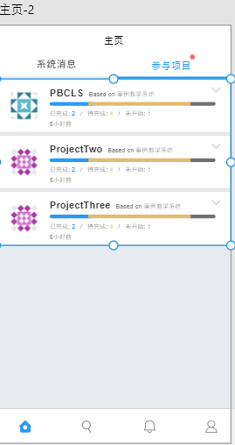

* + 1. 学习者接受项目邀请

|  |  |  |  |
| --- | --- | --- | --- |
| ID和名称 | UC-7：学习者接受项目邀请 | | |
| 创建人： | 周南 | 创建日期： | 2019/11/30 |
| 主要操作者： | PBCLS学习者 | 次要操作者： | PBCLS管理员 |
| 描述： | 学习者接受了某项目创建者的邀请，担任某一实例项目中的角色。 | | |
| 触发器： | 学习者希望接受某项目邀请 | | |
| 前置条件： | PRE-1：学习者用户已登录PBCLS  PRE-2：学习者用户处于系统消息界面  PRE-3：学习者用户处于系统消息-邀请消息界面 | | |
| 后置条件： | POST-1：学习者加入某一实例项目并担任某一角色，数据库将该信息录入。 | | |
| 一般性流程： | 1. **学习者接受项目邀请**   1．学习者在首页点击系统消息  2. 学习者在系统消息界面内点击邀请消息  3. 学习者点击某一具体邀请消息  4. 学习者点击接受邀请  5. 实例项目数据库录入学习者信息  6. 学习者加入项目消息反馈给项目创建者 | | |
| 选择性流程： | **7.1 学习者拒绝项目邀请**  1. 学习者在首页点击系统消息  2. 学习者在系统消息界面内点击邀请消息  3. 学习者点击某一具体邀请消息  4. 学习者点击拒绝邀请  5. 学习者拒绝项目邀请消息反馈给项目创建者 | | |
| 异常： | 无 | | |
| 优先级： | 中 | | |
| 使用频率： | 在系统某案例批量创建实例时使用频率高，其余时间中等。 | | |
| 业务规则： | 无 | | |
| 其他信息： | TBD | | |



 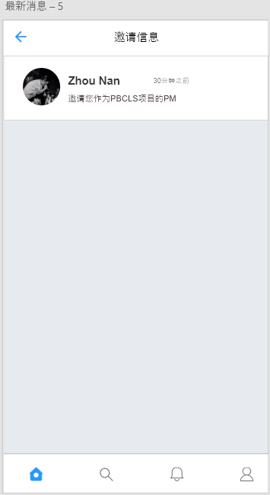

* + 1. 学习者创建实例

|  |  |  |  |
| --- | --- | --- | --- |
| ID和名称 | UC-8：学习者创建实例 | | |
| 创建人： | 周南 | 创建日期： | 2019/11/30 |
| 主要操作者： | PBCLS学习者 | 次要操作者： | PBCLS管理员 |
| 描述： | 学习者希望基于某案例创建一个实例 | | |
| 触发器： | 学习者希望创建一个/多个实例 | | |
| 前置条件： | PRE-1：学习者用户已登录PBCLS  PRE-2：学习者用户处于参与项目界面 | | |
| 后置条件： | POST-1：学习者创建了一个/多个实例，并且成为了该实例的创建者 | | |
| 一般性流程： | 1. **学习者创建实例** 2. 学习者在参与项目界面点击右下角加号按钮 3. 学习者进入编辑创建实例界面 4. 学习者对输入创建实例个数、通过搜索选择基于案例、输入实例名称、输入小组名称（如多个，利用正则表达式批量创建） 5. 点击确定，如上述项都合法，则创建实例成功，数据进入数据库。 | | |
| 选择性流程： | 无 | | |
| 异常： | **8.1 E1 实例个数超过限制**  1. 提示信息：批量创建实例个数不得超过100个  a. 用户继续在输入框输入了非法数字，继续提示上述信息；  b．用户输入了合法的个数，允许下一项的编辑  **8.2 E2 实例名称超过了12个字符**  1. 提示信息：实例名称不可超过12个字符  a. 用户继续在输入框输入了非法名称，继续提示上述信息；  b．用户输入了合法的名称长度，允许下一项的编辑  **8.3 E3 实例小组名称超过了12个字符**  1. 提示信息：实例小组名称不可超过12个字符  a. 用户继续在输入框输入了非法小组名称，继续提示上述信息；  b．用户输入了合法的名称长度，允许下一项的编辑 | | |
| 优先级： | 中 | | |
| 使用频率： | 中等使用频率 | | |
| 业务规则： | BR7-9描述了该项的业务规则 | | |
| 其他信息： | TBD | | |



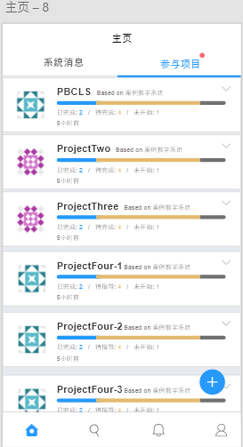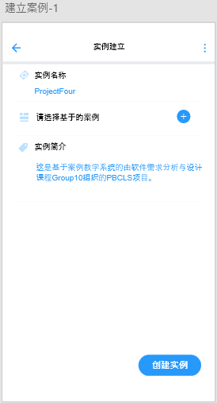

* + 1. 学习者创建实例-查看可选基准案例-展示案例首页

|  |  |  |  |
| --- | --- | --- | --- |
| ID和名称 | UC-9：学习者创建实例-查看可选基准案例-展示案例首页 | | |
| 创建人： | 周南 | 创建日期： | 2019/11/30 |
| 主要操作者： | PBCLS学习者 | 次要操作者： | PBCLS管理员 |
| 描述： | 学习者希望基于某案例创建一个实例时查看所要基于的案例，了解基准案例的具体信息。 | | |
| 触发器： | 学习者希望创建一个/多个实例时选择要基于的案例，了解基准案例的具体信息 | | |
| 前置条件： | PRE-1：学习者用户已登录PBCLS  PRE-2：学习者用户处于参与项目界面  PRE-3：学习者进入创建实例界面  PRE-4：学习者进入实例基于案例搜索界面 | | |
| 后置条件： | POST-1：为学习者展示选择的某案例主页 | | |
| 一般性流程： | 1. **学习者创建实例-查看可选基准案例-直接点击-展示案例首页**   1. 学习者在展示的基准案例中选择  2. 系统将学习者点击的案例界面呈现给学习者 | | |
| 选择性流程： | **9.1 学习者创建实例-查看可选基准案例-通过搜索点击-展示案例首页**  1. 学习者在上方搜索框输入案例名称相关信息  2. 系统呈现相关案例  3. 学习者点击案例  4. 案例页面呈现  **9.2 退出查看可选基准案例界面**  1. 学习者点击左上方回退按钮  2. 回到创建实例编辑界面 | | |
| 异常： | **9.1 E1 搜索的字符超过了限制**  1. 提示信息：搜索框字符不得超过50个字符  a. 用户继续在输入框输入了非法长度字符，继续提示上述信息；  b．用户输入了合法的长度字符，允许展示搜索结果  **9.2 E1 搜索的字符为空**  1. 提示信息：输入不可为空  a. 用户没有输入字符，继续提示上述信息；  b．用户输入了合法的长度字符，允许展示搜索结果 | | |
| 优先级： | 中 | | |
| 使用频率： | 中等使用频率 | | |
| 业务规则： | BR10-11描述了该项的业务规则 | | |
| 其他信息： | TBD | | |





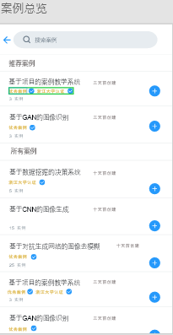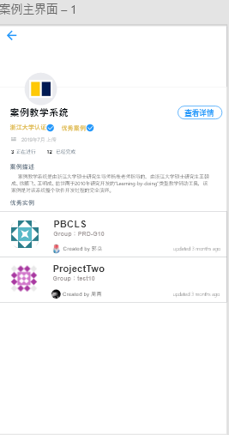

* + 1. 学习者创建实例-查看可选基准案例-展示案例首页-查看优秀实例

|  |  |  |  |
| --- | --- | --- | --- |
| ID和名称 | UC-10：学习者创建实例-查看可选基准案例-展示案例首页-查看优秀实例 | | |
| 创建人： | 周南 | 创建日期： | 2019/11/30 |
| 主要操作者： | PBCLS学习者 | 次要操作者： | PBCLS管理员 |
| 描述： | 学习者希望基于某案例创建一个实例时查看所要基于的案例，了解基准案例的具体信息，进入某案例后希望查看优秀实例 | | |
| 触发器： | 学习者希望创建一个/多个实例时选择要基于的案例，了解基准案例的具体信息，进入某案例后查看优秀实例 | | |
| 前置条件： | PRE-1：学习者用户已登录PBCLS  PRE-2：学习者用户处于参与项目界面  PRE-3：学习者进入创建实例界面  PRE-4：学习者进入实例基于案例搜索界面  PRE-5：学习者进入了某案例 | | |
| 后置条件： | POST-1：为学习者展示选择的某实例主页 | | |
| 一般性流程： | 1. **学习者创建实例-查看可选基准案例-直接点击-展示案例首页**   1. 学习者在展示的基准案例中选择  2. 系统将学习者点击的案例界面呈现给学习者  3. 学习者点击某优秀实例  4. 系统将学习者点击的优秀实例界面呈现给学习者 | | |
| 选择性流程： | 无 | | |
| 异常： | 无 | | |
| 优先级： | 低 | | |
| 使用频率： | 低使用频率 | | |
| 业务规则： | 无 | | |
| 其他信息： | TBD | | |







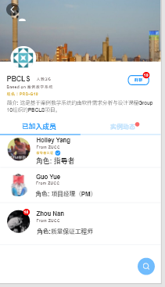

* + 1. 学习者创建实例-查看可选基准案例-展示案例首页-查看案例预置成员

|  |  |  |  |
| --- | --- | --- | --- |
| ID和名称 | UC-11：学习者创建实例-查看可选基准案例-展示案例首页-查看案例预置成员 | | |
| 创建人： | 周南 | 创建日期： | 2019/11/30 |
| 主要操作者： | PBCLS学习者 | 次要操作者： | PBCLS管理员 |
| 描述： | 学习者希望基于某案例创建一个实例时查看所要基于的案例，了解基准案例的具体信息，查看案例预置的成员 | | |
| 触发器： | 学习者希望创建一个/多个实例时选择要基于的案例，了解基准案例的具体信息，查看案例预置成员 | | |
| 前置条件： | PRE-1：学习者用户已登录PBCLS  PRE-2：学习者用户处于参与项目界面  PRE-3：学习者进入创建实例界面  PRE-4：学习者进入实例基于案例搜索界面  PRE-5：学习者进入了某案例  PRE-6：学习者点击查看详情按钮 | | |
| 后置条件： | POST-1：为学习者展示选择的某案例的预置人员 | | |
| 一般性流程： | 1. **学习者创建实例-查看可选基准案例-展示案例首页-查看案例预置成员**   1. 学习者在展示的基准案例中选择  2. 系统将学习者点击的案例界面呈现给学习者  3. 学习者点击查看详情按钮  4. 呈现案例预置人员 | | |
| 选择性流程： | 无 | | |
| 异常： | 无 | | |
| 优先级： | 低 | | |
| 使用频率： | 低使用频率 | | |
| 业务规则： | 无 | | |
| 其他信息： | TBD | | |







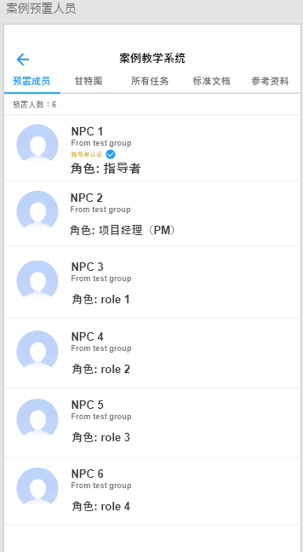

* + 1. 学习者创建实例-查看可选基准案例-展示案例首页-查看案例甘特图

|  |  |  |  |
| --- | --- | --- | --- |
| ID和名称 | UC-12：学习者创建实例-查看可选基准案例-展示案例首页-查看案例甘特图 | | |
| 创建人： | 周南 | 创建日期： | 2019/11/30 |
| 主要操作者： | PBCLS学习者 | 次要操作者： | PBCLS管理员 |
| 描述： | 学习者希望基于某案例创建一个实例时查看所要基于的案例，了解基准案例的具体信息，查看案例甘特图 | | |
| 触发器： | 学习者希望创建一个/多个实例时选择要基于的案例，了解基准案例的具体信息，查看案例甘特图 | | |
| 前置条件： | PRE-1：学习者用户已登录PBCLS  PRE-2：学习者用户处于参与项目界面  PRE-3：学习者进入创建实例界面  PRE-4：学习者进入实例基于案例搜索界面  PRE-5：学习者进入了某案例  PRE-6：学习者点击查看详情按钮 | | |
| 后置条件： | POST-1：为学习者展示选择的某案例的甘特图 | | |
| 一般性流程： | 1. **学习者创建实例-查看可选基准案例-展示案例首页-查看案例甘特图**   1. 学习者在展示的基准案例中选择  2. 系统将学习者点击的案例界面呈现给学习者  3. 学习者点击查看详情按钮  4. 呈现案例甘特图 | | |
| 选择性流程： | 无 | | |
| 异常： | 无 | | |
| 优先级： | 低 | | |
| 使用频率： | 低使用频率 | | |
| 业务规则： | 无 | | |
| 其他信息： | TBD | | |







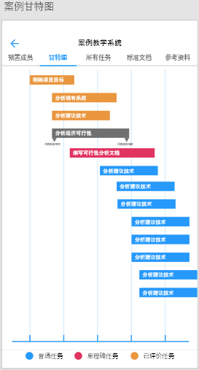

* + 1. 学习者创建实例-查看可选基准案例-展示案例首页-查看案例所有任务

|  |  |  |  |
| --- | --- | --- | --- |
| ID和名称 | UC-13：学习者创建实例-查看可选基准案例-展示案例首页-查看案例所有任务 | | |
| 创建人： | 周南 | 创建日期： | 2019/11/30 |
| 主要操作者： | PBCLS学习者 | 次要操作者： | PBCLS管理员 |
| 描述： | 学习者希望基于某案例创建一个实例时查看所要基于的案例，了解基准案例的具体信息，查看案例所有任务 | | |
| 触发器： | 学习者希望创建一个/多个实例时选择要基于的案例，了解基准案例的具体信息，查看案例所有任务 | | |
| 前置条件： | PRE-1：学习者用户已登录PBCLS  PRE-2：学习者用户处于参与项目界面  PRE-3：学习者进入创建实例界面  PRE-4：学习者进入实例基于案例搜索界面  PRE-5：学习者进入了某案例  PRE-6：学习者点击查看详情按钮 | | |
| 后置条件： | POST-1：为学习者展示选择的某案例的所有任务 | | |
| 一般性流程： | 1. **学习者创建实例-查看可选基准案例-展示案例首页-查看案例所有任务**   1. 学习者在展示的基准案例中选择  2. 系统将学习者点击的案例界面呈现给学习者  3. 学习者点击查看详情按钮  4. 呈现案例所有任务 | | |
| 选择性流程： | 无 | | |
| 异常： | 无 | | |
| 优先级： | 低 | | |
| 使用频率： | 低使用频率 | | |
| 业务规则： | 无 | | |
| 其他信息： | TBD | | |







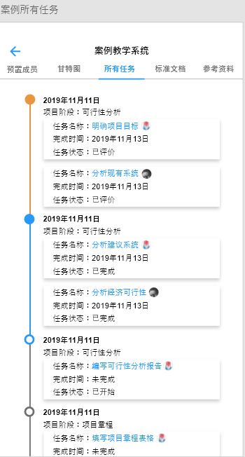

* + 1. 学习者创建实例-查看可选基准案例-展示案例首页-查看案例标准文档

|  |  |  |  |
| --- | --- | --- | --- |
| ID和名称 | UC-14：学习者创建实例-查看可选基准案例-展示案例首页-查看案例标准文档 | | |
| 创建人： | 周南 | 创建日期： | 2019/11/30 |
| 主要操作者： | PBCLS学习者 | 次要操作者： | PBCLS管理员 |
| 描述： | 学习者希望基于某案例创建一个实例时查看所要基于的案例，了解基准案例的具体信息，查看案例标准文档 | | |
| 触发器： | 学习者希望创建一个/多个实例时选择要基于的案例，了解基准案例的具体信息，查看案例标准文档 | | |
| 前置条件： | PRE-1：学习者用户已登录PBCLS  PRE-2：学习者用户处于参与项目界面  PRE-3：学习者进入创建实例界面  PRE-4：学习者进入实例基于案例搜索界面  PRE-5：学习者进入了某案例  PRE-6：学习者点击查看详情按钮 | | |
| 后置条件： | POST-1：为学习者展示选择的某案例的标准文档 | | |
| 一般性流程： | 1. **学习者创建实例-查看可选基准案例-展示案例首页-查看案例标准文档**   1. 学习者在展示的基准案例中选择  2. 系统将学习者点击的案例界面呈现给学习者  3. 学习者点击查看详情按钮  4. 呈现案例标准文档 | | |
| 选择性流程： | 无 | | |
| 异常： | 无 | | |
| 优先级： | 低 | | |
| 使用频率： | 低使用频率 | | |
| 业务规则： | 无 | | |
| 其他信息： | TBD | | |







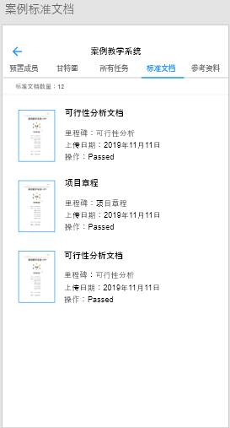

* + 1. 学习者创建实例-查看可选基准案例-展示案例首页-查看案例参考资料

|  |  |  |  |
| --- | --- | --- | --- |
| ID和名称 | UC-15：学习者创建实例-查看可选基准案例-展示案例首页-查看案例参考资料 | | |
| 创建人： | 周南 | 创建日期： | 2019/11/30 |
| 主要操作者： | PBCLS学习者 | 次要操作者： | PBCLS管理员 |
| 描述： | 学习者希望基于某案例创建一个实例时查看所要基于的案例，了解基准案例的具体信息，查看案例参考资料 | | |
| 触发器： | 学习者希望创建一个/多个实例时选择要基于的案例，了解基准案例的具体信息，查看案例参考资料 | | |
| 前置条件： | PRE-1：学习者用户已登录PBCLS  PRE-2：学习者用户处于参与项目界面  PRE-3：学习者进入创建实例界面  PRE-4：学习者进入实例基于案例搜索界面  PRE-5：学习者进入了某案例  PRE-6：学习者点击查看详情按钮 | | |
| 后置条件： | POST-1：为学习者展示选择的某案例的参考资料 | | |
| 一般性流程： | 1. **学习者创建实例-查看可选基准案例-展示案例首页-查看案例参考资料**   1. 学习者在展示的基准案例中选择  2. 系统将学习者点击的案例界面呈现给学习者  3. 学习者点击查看详情按钮  4. 呈现案例参考资料 | | |
| 选择性流程： | 无 | | |
| 异常： | 无 | | |
| 优先级： | 低 | | |
| 使用频率： | 低使用频率 | | |
| 业务规则： | 无 | | |
| 其他信息： | TBD | | |







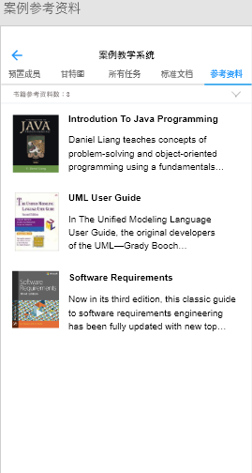

* + 1. 学习者主页一览参与项目-查看具体实例

|  |  |  |  |
| --- | --- | --- | --- |
| ID和名称 | UC-16：学习者主页一览参与项目-查看具体实例 | | |
| 创建人： | 周南 | 创建日期： | 2019/11/30 |
| 主要操作者： | PBCLS学习者 | 次要操作者： | PBCLS管理员 |
| 描述： | 学习者查看参与项目的具体内容 | | |
| 触发器： | 学习者希望查看目前正参与项目的具体内容 | | |
| 前置条件： | PRE-1：学习者用户已登录PBCLS  PRE-2：学习者用户处于主页参与项目界面 | | |
| 后置条件： | POST-1：系统从数据库调取已参与的项目展示给学习者 | | |
| 一般性流程： | 1. **学习者主页一览参与项目**   1．学习者在首页点击参与项目  2. 学习者查看目前正参与的项目  3. 学习者点击具体正参与的项目  4. 呈现具体实例项目信息 | | |
| 选择性流程： | **16.1 学习者从主页系统消息界面切换至参与项目页面查看参与项目**  1. 学习者在首页点击参与项目  2. 学习者查看目前正参与的项目  3. 学习者点击具体正参与的项目  4. 呈现具体实例项目信息 | | |
| 异常： | 无 | | |
| 优先级： | 高 | | |
| 使用频率： | 使用频率极高 | | |
| 业务规则： | 无 | | |
| 其他信息： | TBD | | |



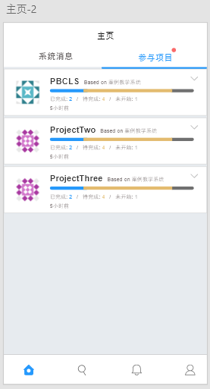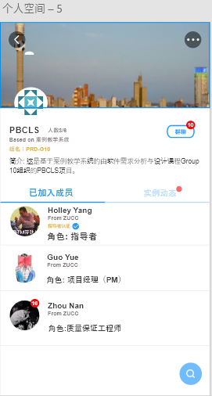

* + 1. 学习者主页一览参与项目-查看具体实例-查看已加入成员

|  |  |  |  |
| --- | --- | --- | --- |
| ID和名称 | UC-17：学习者主页一览参与项目-查看具体实例-查看已加入成员 | | |
| 创建人： | 周南 | 创建日期： | 2019/11/30 |
| 主要操作者： | PBCLS学习者 | 次要操作者： | PBCLS管理员 |
| 描述： | 学习者查看参与项目的加入成员 | | |
| 触发器： | 学习者希望查看目前正参与项目的已加入成员 | | |
| 前置条件： | PRE-1：学习者用户已登录PBCLS  PRE-2：学习者用户处于主页参与项目界面  PRE-3：学习者用户处于某一实例项目界面 | | |
| 后置条件： | 无 | | |
| 一般性流程： | 1. **学习者主页一览参与项目-查看具体实例-查看已加入成员**   1．学习者在首页点击参与项目  2. 学习者查看目前正参与的项目  3. 查看到目前已加入的成员 | | |
| 选择性流程： | 17.1 学习者由实例动态切换至已加入成员  1. 学习者在实例动态首页  2. 学习者点击已加入成员  3. 查看到目前已加入的成员 | | |
| 异常： | 无 | | |
| 优先级： | 高 | | |
| 使用频率： | 使用频率极高 | | |
| 业务规则： | 无 | | |
| 其他信息： | TBD | | |





* + 1. 学习者主页一览参与项目-查看具体实例-查看实例动态

|  |  |  |  |
| --- | --- | --- | --- |
| ID和名称 | UC-18：学习者主页一览参与项目-查看具体实例-查看实例动态 | | |
| 创建人： | 周南 | 创建日期： | 2019/11/30 |
| 主要操作者： | PBCLS学习者 | 次要操作者： | PBCLS管理员 |
| 描述： | 学习者查看参与项目的实例动态 | | |
| 触发器： | 学习者希望查看参与项目的实例动态 | | |
| 前置条件： | PRE-1：学习者用户已登录PBCLS  PRE-2：学习者用户处于主页参与项目界面  PRE-3：学习者用户处于某一实例项目界面 | | |
| 后置条件： | 无 | | |
| 一般性流程： | 1. **学习者主页一览参与项目-查看具体实例-查看实例动态**   1．学习者在首页点击参与项目  2. 学习者查看目前正参与的项目  3. 点击实例动态  4. 查看到当前实例动态 | | |
| 选择性流程： | **无** | | |
| 异常： | 无 | | |
| 优先级： | 中 | | |
| 使用频率： | 使用频率中等 | | |
| 业务规则： | 无 | | |
| 其他信息： | TBD | | |





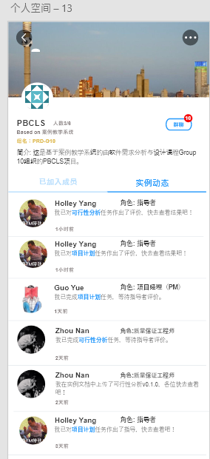

* + 1. 学习者主页一览参与项目-查看具体实例-进入小组群聊

|  |  |  |  |
| --- | --- | --- | --- |
| ID和名称 | UC-19：学习者主页一览参与项目-查看具体实例-进入小组群聊 | | |
| 创建人： | 周南 | 创建日期： | 2019/11/30 |
| 主要操作者： | PBCLS学习者 | 次要操作者： | PBCLS管理员 |
| 描述： | 学习者在已参与的某实例项目中使用群聊功能，可以发送文字、语音、图片、视频、位置、文件。 | | |
| 触发器： | 学习者希望在已参与的某实例项目中使用群聊功能 | | |
| 前置条件： | PRE-1：学习者用户已登录PBCLS  PRE-2：学习者用户处于主页参与项目界面  PRE-3：学习者用户处于某一实例项目界面 | | |
| 后置条件： | 无 | | |
| 一般性流程： | 1. **学习者主页一览参与项目-查看具体实例-进入小组群聊**   1．学习者在首页点击参与项目  2. 学习者查看目前正参与的项目  3. 点击右上角群聊按钮进入小组群聊 | | |
| 选择性流程： | **无** | | |
| 异常： | 无 | | |
| 优先级： | 中 | | |
| 使用频率： | 使用频率中等 | | |
| 业务规则： | 无 | | |
| 其他信息： | TBD | | |





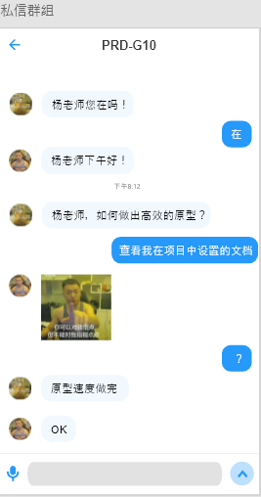

* + 1. 学习者实例群聊发送文字

|  |  |  |  |
| --- | --- | --- | --- |
| ID和名称 | UC-20：学习者实例群聊发送文字 | | |
| 创建人： | 周南 | 创建日期： | 2019/11/30 |
| 主要操作者： | PBCLS学习者 | 次要操作者： | PBCLS管理员 |
| 描述： | 学习者在已参与的某实例项目中使用群聊功能，进行文字发送 | | |
| 触发器： | 学习者希望在已参与的某实例项目中使用群聊功能，并且进行文字的发送 | | |
| 前置条件： | PRE-1：学习者用户已登录PBCLS  PRE-2：学习者用户处于主页参与项目界面  PRE-3：学习者用户处于某一实例项目界面  PRE-4：学习者用户处于该实例项目的群聊中 | | |
| 后置条件： | POST-1：学习者用户进行了文字的发送，并且其他小组成员收到消息提醒 | | |
| 一般性流程： | 1. **学习者主页一览参与项目-查看具体实例-进入小组群聊**   1．学习者在首页点击参与项目  2. 学习者查看目前正参与的项目  3. 点击右上角群聊按钮进入小组群聊  4. 点击文本框进行文字输入，点击发送。  5. 消息展示在聊天窗口中，其他小组成员可收到消息提示 | | |
| 选择性流程： | **无** | | |
| 异常： | 无 | | |
| 优先级： | 中 | | |
| 使用频率： | 在聊天窗口中高频使用，平常使用条件下频率为中等 | | |
| 业务规则： | BR12-BR13规定了该用例应当遵守的业务规则 | | |
| 其他信息： | TBD | | |







* + 1. 学习者实例群聊发送图片

|  |  |  |  |
| --- | --- | --- | --- |
| ID和名称 | UC-21：学习者实例群聊发送图片 | | |
| 创建人： | 周南 | 创建日期： | 2019/11/30 |
| 主要操作者： | PBCLS学习者 | 次要操作者： | PBCLS管理员 |
| 描述： | 学习者在已参与的某实例项目中使用群聊功能，进行图片发送 | | |
| 触发器： | 学习者希望在已参与的某实例项目中使用群聊功能，并且进行图片的发送 | | |
| 前置条件： | PRE-1：学习者用户已登录PBCLS  PRE-2：学习者用户处于主页参与项目界面  PRE-3：学习者用户处于某一实例项目界面  PRE-4：学习者用户处于该实例项目的群聊中 | | |
| 后置条件： | POST-1：学习者用户进行了图片的发送，并且其他小组成员收到消息提醒 | | |
| 一般性流程： | 1. **学习者实例群聊发送图片**   1．学习者在首页点击参与项目  2. 学习者查看目前正参与的项目  3. 点击右上角群聊按钮进入小组群聊  4. 点击扩展聊天功能  5. 选择图片发送  6. 消息展示在聊天窗口中，其他小组成员可收到消息提示 | | |
| 选择性流程： | **无** | | |
| 异常： | **21.0 E1 学习者的图片大小超过5M**  1. 提示信息：发送的图片大小不可超过5M  a: 如用户重新选择图片发送，若超过5M同样提示上述信息，如大小合法，则允许图片发送  b: 如用户放弃图片发送，则返回聊天框 | | |
| 优先级： | 中 | | |
| 使用频率： | 在聊天窗口中中频使用，平常使用条件下频率为中等 | | |
| 业务规则： | BR12、BR13规定了该用例应当遵守的业务规则 | | |
| 其他信息： | TBD | | |





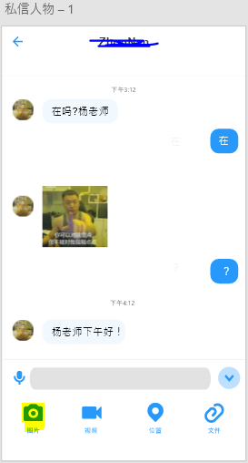

* + 1. 学习者实例群聊发送视频

|  |  |  |  |
| --- | --- | --- | --- |
| ID和名称 | UC-22：学习者实例群聊发送视频 | | |
| 创建人： | 周南 | 创建日期： | 2019/11/30 |
| 主要操作者： | PBCLS学习者 | 次要操作者： | PBCLS管理员 |
| 描述： | 学习者在已参与的某实例项目中使用群聊功能，进行视频发送 | | |
| 触发器： | 学习者希望在已参与的某实例项目中使用群聊功能，并且进行视频的发送 | | |
| 前置条件： | PRE-1：学习者用户已登录PBCLS  PRE-2：学习者用户处于主页参与项目界面  PRE-3：学习者用户处于某一实例项目界面  PRE-4：学习者用户处于该实例项目的群聊中 | | |
| 后置条件： | POST-1：学习者用户进行了视频的发送，并且其他小组成员收到消息提醒 | | |
| 一般性流程： | 1. **学习者实例群聊发送视频**   1．学习者在首页点击参与项目  2. 学习者查看目前正参与的项目  3. 点击右上角群聊按钮进入小组群聊  4. 点击扩展聊天功能  5. 选择视频发送  6. 消息展示在聊天窗口中，其他小组成员可收到消息提示 | | |
| 选择性流程： | **无** | | |
| 异常： | **22.0 E1 学习者的视频时长不可超过20秒**  1. 提示信息：发送的视频时长不可超过20秒  a: 如用户重新选择视频发送，若超过20s同样提示上述信息，如大小合法，则允许视频发送  b: 如用户放弃视频发送，则返回聊天框 | | |
| 优先级： | 中 | | |
| 使用频率： | 在聊天窗口中中频使用，平常使用条件下频率为中等 | | |
| 业务规则： | BR12、BR14规定了该用例应当遵守的业务规则 | | |
| 其他信息： | TBD | | |





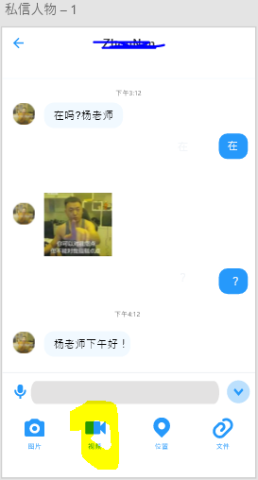

* + 1. 学习者实例群聊发送位置

|  |  |  |  |
| --- | --- | --- | --- |
| ID和名称 | UC-23：学习者实例群聊发送位置 | | |
| 创建人： | 周南 | 创建日期： | 2019/11/30 |
| 主要操作者： | PBCLS学习者 | 次要操作者： | PBCLS管理员 |
| 描述： | 学习者在已参与的某实例项目中使用群聊功能，进行位置发送 | | |
| 触发器： | 学习者希望在已参与的某实例项目中使用群聊功能，并且进行位置的发送 | | |
| 前置条件： | PRE-1：学习者用户已登录PBCLS  PRE-2：学习者用户处于主页参与项目界面  PRE-3：学习者用户处于某一实例项目界面  PRE-4：学习者用户处于该实例项目的群聊中 | | |
| 后置条件： | POST-1：学习者用户进行了位置的发送，并且其他小组成员收到消息提醒 | | |
| 一般性流程： | 1. **学习者实例群聊发送位置**   1．学习者在首页点击参与项目  2. 学习者查看目前正参与的项目  3. 点击右上角群聊按钮进入小组群聊  4. 点击扩展聊天功能  5. 选择位置发送  6. 消息展示在聊天窗口中，其他小组成员可收到消息提示 | | |
| 选择性流程： | **无** | | |
| 异常： | 无 | | |
| 优先级： | 低 | | |
| 使用频率： | 在聊天窗口中低频使用，平常使用条件下频率为低频 | | |
| 业务规则： | 无 | | |
| 其他信息： | TBD | | |





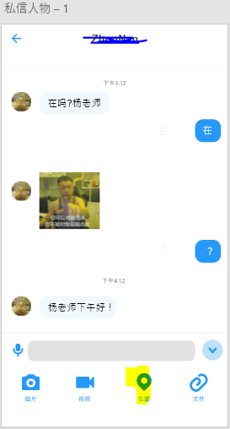

* + 1. 学习者实例群聊发送文件

|  |  |  |  |
| --- | --- | --- | --- |
| ID和名称 | UC-24：学习者实例群聊发送文件 | | |
| 创建人： | 周南 | 创建日期： | 2019/11/30 |
| 主要操作者： | PBCLS学习者 | 次要操作者： | PBCLS管理员 |
| 描述： | 学习者在已参与的某实例项目中使用群聊功能，进行文件发送 | | |
| 触发器： | 学习者希望在已参与的某实例项目中使用群聊功能，并且进行文件的发送 | | |
| 前置条件： | PRE-1：学习者用户已登录PBCLS  PRE-2：学习者用户处于主页参与项目界面  PRE-3：学习者用户处于某一实例项目界面  PRE-4：学习者用户处于该实例项目的群聊中 | | |
| 后置条件： | POST-1：学习者用户进行了文件的发送，并且其他小组成员收到消息提醒 | | |
| 一般性流程： | 1. **学习者实例群聊发送文件**   1．学习者在首页点击参与项目  2. 学习者查看目前正参与的项目  3. 点击右上角群聊按钮进入小组群聊  4. 点击扩展聊天功能  5. 选择文件发送  6. 消息展示在聊天窗口中，其他小组成员可收到消息提示 | | |
| 选择性流程： | **无** | | |
| 异常： | **24.0 E1 学习者发送的文件大小不可超过20M**  1. 提示信息：发送的文件大小不可超过50M  a: 如用户重新选择文件发送，若超过50M同样提示上述信息，如大小合法，则允许文件发送  b: 如用户放弃文件发送，则返回聊天框 | | |
| 优先级： | 中 | | |
| 使用频率： | 在聊天窗口中中频使用，平常使用条件下频率为中等 | | |
| 业务规则： | BR12、BR15规定了该用例应当遵守的业务规则 | | |
| 其他信息： | TBD | | |





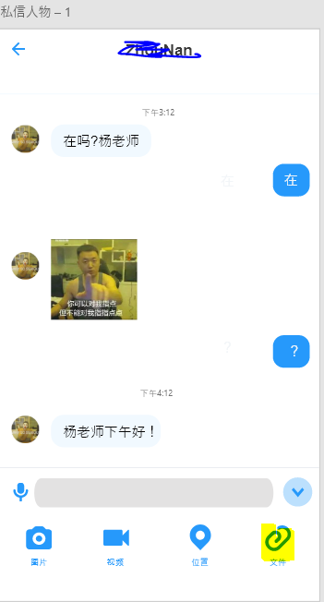

* + 1. 学习者实例群聊发送语音

|  |  |  |  |
| --- | --- | --- | --- |
| ID和名称 | UC-25：学习者实例群聊发送语音 | | |
| 创建人： | 周南 | 创建日期： | 2019/11/30 |
| 主要操作者： | PBCLS学习者 | 次要操作者： | PBCLS管理员 |
| 描述： | 学习者在已参与的某实例项目中使用群聊功能，进行语音发送 | | |
| 触发器： | 学习者希望在已参与的某实例项目中使用群聊功能，并且进行语音的发送 | | |
| 前置条件： | PRE-1：学习者用户已登录PBCLS  PRE-2：学习者用户处于主页参与项目界面  PRE-3：学习者用户处于某一实例项目界面  PRE-4：学习者用户处于该实例项目的群聊中 | | |
| 后置条件： | POST-1：学习者用户进行了语音的发送，并且其他小组成员收到消息提醒 | | |
| 一般性流程： | 1. **学习者实例群聊发送语音**   1．学习者在首页点击参与项目  2. 学习者查看目前正参与的项目  3. 点击右上角群聊按钮进入小组群聊  4. 点击扩展聊天功能  5. 选择语音发送  6. 消息展示在聊天窗口中，其他小组成员可收到消息提示 | | |
| 选择性流程： | **无** | | |
| 异常： | **25.0 E1 学习者发送的语音时长不得少于1秒**  1. 提示信息：发送的语音时长不得少于1秒  a: 如用户重新选择文件发送，若少于1秒同样提示上述信息，如时间长度合法，则允许语音发送  b: 如用户放弃语音发送，则返回聊天框 | | |
| 优先级： | 中 | | |
| 使用频率： | 在聊天窗口中高频使用，平常使用条件下频率为中等 | | |
| 业务规则： | BR12、BR16规定了该用例应当遵守的业务规则 | | |
| 其他信息： | TBD | | |





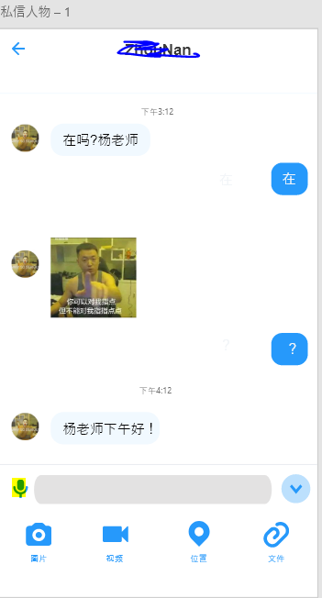

* + 1. 学习者主页一览参与项目-查看具体实例-与某成员聊天

|  |  |  |  |
| --- | --- | --- | --- |
| ID和名称 | UC-26：学习者主页一览参与项目-查看具体实例-与某成员聊天 | | |
| 创建人： | 周南 | 创建日期： | 2019/11/30 |
| 主要操作者： | PBCLS学习者 | 次要操作者： | PBCLS管理员 |
| 描述： | 学习者在已参与的某实例项目中与某成员沟通，可以发送文字、语音、图片、视频、位置、文件。 | | |
| 触发器： | 学习者希望在已参与的某实例项目中与某成员沟通 | | |
| 前置条件： | PRE-1：学习者用户已登录PBCLS  PRE-2：学习者用户处于主页参与项目界面  PRE-3：学习者用户处于某一实例项目界面 | | |
| 后置条件： | 无 | | |
| 一般性流程： | 1. **学习者主页一览参与项目-查看具体实例-与某成员聊天**   1．学习者在首页点击参与项目  2. 学习者查看目前正参与的项目  3. 点击某成员头像进入该成员聊天框 | | |
| 选择性流程： | **无** | | |
| 异常： | 无 | | |
| 优先级： | 高 | | |
| 使用频率： | 高频使用 | | |
| 业务规则： | 无 | | |
| 其他信息： | TBD | | |





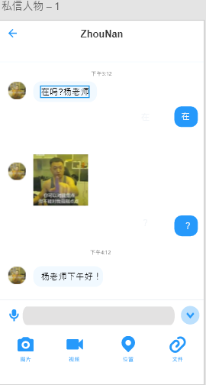

* + 1. 学习者实例成员聊天发送文字

|  |  |  |  |
| --- | --- | --- | --- |
| ID和名称 | UC-27：学习者实例成员聊天发送文字 | | |
| 创建人： | 周南 | 创建日期： | 2019/11/30 |
| 主要操作者： | PBCLS学习者 | 次要操作者： | PBCLS管理员 |
| 描述： | 学习者在已参与的某实例项目中与某成员沟通，进行文字发送 | | |
| 触发器： | 学习者希望在已参与的某实例项目中与某成员沟通，并且进行文字的发送 | | |
| 前置条件： | PRE-1：学习者用户已登录PBCLS  PRE-2：学习者用户处于主页参与项目界面  PRE-3：学习者用户处于某一实例项目界面  PRE-4：学习者用户处于该实例项目的群聊中 | | |
| 后置条件： | POST-1：学习者用户进行了文字的发送，并且对方收到消息提醒 | | |
| 一般性流程： | 1. **学习者实例成员聊天发送文字**   1．学习者在首页点击参与项目  2. 学习者查看目前正参与的项目  3. 点击某成员头像进入该成员聊天框  4. 点击文本框进行文字输入，点击发送。  5. 消息展示在聊天窗口中，对方可收到消息提示 | | |
| 选择性流程： | **无** | | |
| 异常： | 无 | | |
| 优先级： | 高 | | |
| 使用频率： | 在聊天窗口中高频使用，平常使用条件下频率为高等 | | |
| 业务规则： | BR12-BR13规定了该用例应当遵守的业务规则 | | |
| 其他信息： | TBD | | |







* + 1. 学习者实例成员聊天发送图片

|  |  |  |  |
| --- | --- | --- | --- |
| ID和名称 | UC-28：学习者实例成员聊天发送图片 | | |
| 创建人： | 周南 | 创建日期： | 2019/11/30 |
| 主要操作者： | PBCLS学习者 | 次要操作者： | PBCLS管理员 |
| 描述： | 学习者在已参与的某实例项目中与某成员沟通，进行图片发送 | | |
| 触发器： | 学习者希望在已参与的某实例项目中与某成员沟通，并且进行图片的发送 | | |
| 前置条件： | PRE-1：学习者用户已登录PBCLS  PRE-2：学习者用户处于主页参与项目界面  PRE-3：学习者用户处于某一实例项目界面  PRE-4：学习者用户处于该实例项目的群聊中 | | |
| 后置条件： | POST-1：学习者用户进行了图片的发送，并且对方收到消息提醒 | | |
| 一般性流程： | 1. **学习者实例成员聊天发送图片**   1．学习者在首页点击参与项目  2. 学习者查看目前正参与的项目  3. 点击某成员头像进入该成员聊天框  4. 点击扩展聊天功能  5. 选择图片发送  6. 消息展示在聊天窗口中，对方可收到消息提示 | | |
| 选择性流程： | **无** | | |
| 异常： | **28.0 E1 学习者的图片大小超过5M**  1. 提示信息：发送的图片大小不可超过5M  a: 如用户重新选择图片发送，若超过5M同样提示上述信息，如大小合法，则允许图片发送  b: 如用户放弃图片发送，则返回聊天框 | | |
| 优先级： | 中 | | |
| 使用频率： | 在聊天窗口中中频使用，平常使用条件下频率为中等 | | |
| 业务规则： | BR12、BR13规定了该用例应当遵守的业务规则 | | |
| 其他信息： | TBD | | |





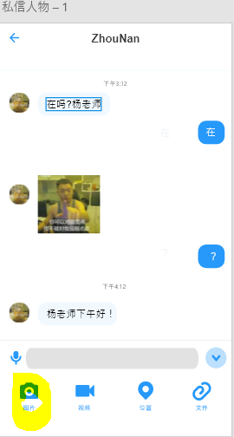

* + 1. 学习者实例成员聊天发送视频

|  |  |  |  |
| --- | --- | --- | --- |
| ID和名称 | UC-29：学习者实例成员聊天发送视频 | | |
| 创建人： | 周南 | 创建日期： | 2019/11/30 |
| 主要操作者： | PBCLS学习者 | 次要操作者： | PBCLS管理员 |
| 描述： | 学习者在已参与的某实例项目中与某成员沟通，进行视频发送 | | |
| 触发器： | 学习者希望在已参与的某实例项目中与某成员沟通，并且进行视频的发送 | | |
| 前置条件： | PRE-1：学习者用户已登录PBCLS  PRE-2：学习者用户处于主页参与项目界面  PRE-3：学习者用户处于某一实例项目界面  PRE-4：学习者用户处于该实例项目的群聊中 | | |
| 后置条件： | POST-1：学习者用户进行了视频的发送，并且对方收到消息提醒 | | |
| 一般性流程： | 1. **学习者实例成员聊天发送视频**   1．学习者在首页点击参与项目  2. 学习者查看目前正参与的项目  3. 点击某成员头像进入该成员聊天框  4. 点击扩展聊天功能  5. 选择视频发送  6. 消息展示在聊天窗口中，对方可收到消息提示 | | |
| 选择性流程： | **无** | | |
| 异常： | **29.0 E1 学习者的视频时长不可超过20秒**  1. 提示信息：发送的视频时长不可超过20秒  a: 如用户重新选择视频发送，若超过20s同样提示上述信息，如大小合法，则允许视频发送  b: 如用户放弃视频发送，则返回聊天框 | | |
| 优先级： | 中 | | |
| 使用频率： | 在聊天窗口中中频使用，平常使用条件下频率为中等 | | |
| 业务规则： | BR12、BR14规定了该用例应当遵守的业务规则 | | |
| 其他信息： | TBD | | |





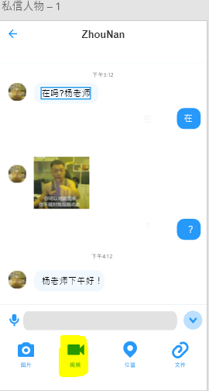

* + 1. 学习者实例成员聊天发送位置

|  |  |  |  |
| --- | --- | --- | --- |
| ID和名称 | UC-30：学习者实例成员聊天发送位置 | | |
| 创建人： | 周南 | 创建日期： | 2019/11/30 |
| 主要操作者： | PBCLS学习者 | 次要操作者： | PBCLS管理员 |
| 描述： | 学习者在已参与的某实例项目中与某成员沟通，进行位置发送 | | |
| 触发器： | 学习者希望在已参与的某实例项目中与某成员沟通，并且进行位置的发送 | | |
| 前置条件： | PRE-1：学习者用户已登录PBCLS  PRE-2：学习者用户处于主页参与项目界面  PRE-3：学习者用户处于某一实例项目界面  PRE-4：学习者用户处于该实例项目的群聊中 | | |
| 后置条件： | POST-1：学习者用户进行了位置的发送，并且对方收到消息提醒 | | |
| 一般性流程： | 1. **学习者实例成员聊天发送位置**   1．学习者在首页点击参与项目  2. 学习者查看目前正参与的项目  3. 点击某成员头像进入该成员聊天框  4. 点击扩展聊天功能  5. 选择位置发送  6. 消息展示在聊天窗口中，对方可收到消息提示 | | |
| 选择性流程： | **无** | | |
| 异常： | 无 | | |
| 优先级： | 低 | | |
| 使用频率： | 在聊天窗口中低频使用，平常使用条件下频率为低频 | | |
| 业务规则： | 无 | | |
| 其他信息： | TBD | | |





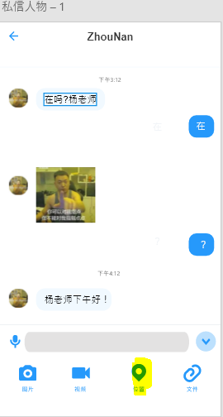

* + 1. 学习者实例成员聊天发送文件

|  |  |  |  |
| --- | --- | --- | --- |
| ID和名称 | UC-31：学习者实例成员聊天发送文件 | | |
| 创建人： | 周南 | 创建日期： | 2019/11/30 |
| 主要操作者： | PBCLS学习者 | 次要操作者： | PBCLS管理员 |
| 描述： | 学习者在已参与的某实例项目中与某成员沟通，进行文件发送 | | |
| 触发器： | 学习者希望在已参与的某实例项目中与某成员沟通，并且进行文件的发送 | | |
| 前置条件： | PRE-1：学习者用户已登录PBCLS  PRE-2：学习者用户处于主页参与项目界面  PRE-3：学习者用户处于某一实例项目界面  PRE-4：学习者用户处于该实例项目的群聊中 | | |
| 后置条件： | POST-1：学习者用户进行了文件的发送，并且其他小组成员收到消息提醒 | | |
| 一般性流程： | 1. **学习者实例成员聊天发送文件**   1．学习者在首页点击参与项目  2. 学习者查看目前正参与的项目  3. 点击某成员头像进入该成员聊天框  4. 点击扩展聊天功能  5. 选择文件发送  6. 消息展示在聊天窗口中，对方可收到消息提示 | | |
| 选择性流程： | **无** | | |
| 异常： | **31.0 E1 学习者发送的文件大小不可超过20M**  1. 提示信息：发送的文件大小不可超过50M  a: 如用户重新选择文件发送，若超过50M同样提示上述信息，如大小合法，则允许文件发送  b: 如用户放弃文件发送，则返回聊天框 | | |
| 优先级： | 中 | | |
| 使用频率： | 在聊天窗口中中频使用，平常使用条件下频率为中等 | | |
| 业务规则： | BR12、BR15规定了该用例应当遵守的业务规则 | | |
| 其他信息： | TBD | | |





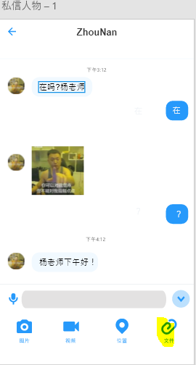

* + 1. 学习者实例群聊发送语音

|  |  |  |  |
| --- | --- | --- | --- |
| ID和名称 | UC-32：学习者实例群聊发送语音 | | |
| 创建人： | 周南 | 创建日期： | 2019/11/30 |
| 主要操作者： | PBCLS学习者 | 次要操作者： | PBCLS管理员 |
| 描述： | 学习者在已参与的某实例项目中与某成员沟通，进行语音发送 | | |
| 触发器： | 学习者希望在已参与的某实例项目中与某成员沟通，并且进行语音的发送 | | |
| 前置条件： | PRE-1：学习者用户已登录PBCLS  PRE-2：学习者用户处于主页参与项目界面  PRE-3：学习者用户处于某一实例项目界面  PRE-4：学习者用户处于该实例项目的群聊中 | | |
| 后置条件： | POST-1：学习者用户进行了语音的发送，并且对方收到消息提醒 | | |
| 一般性流程： | 1. **学习者实例群聊发送语音**   1．学习者在首页点击参与项目  2. 学习者查看目前正参与的项目  3. 点击某成员头像进入该成员聊天框  4. 点击扩展聊天功能  5. 选择语音发送  6. 消息展示在聊天窗口中，对方可收到消息提示 | | |
| 选择性流程： | **无** | | |
| 异常： | **32.0 E1 学习者发送的语音时长不得少于1秒**  1. 提示信息：发送的语音时长不得少于1秒  a: 如用户重新选择文件发送，若少于1秒同样提示上述信息，如时间长度合法，则允许语音发送  b: 如用户放弃语音发送，则返回聊天框 | | |
| 优先级： | 中 | | |
| 使用频率： | 在聊天窗口中高频使用，平常使用条件下频率为中等 | | |
| 业务规则： | BR12、BR16规定了该用例应当遵守的业务规则 | | |
| 其他信息： | TBD | | |





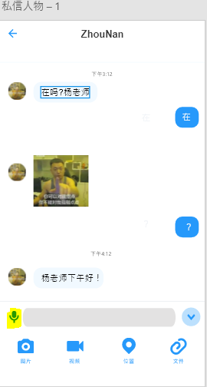

* + 1. 学习者查看实例任务

|  |  |  |  |
| --- | --- | --- | --- |
| ID和名称 | UC-33：学习者查看实例任务 | | |
| 创建人： | 周南 | 创建日期： | 2019/11/30 |
| 主要操作者： | PBCLS学习者 | 次要操作者： | PBCLS管理员 |
| 描述： | 学习者希望查看某实例的所有任务 | | |
| 触发器： | 学习者希望查看某实例中的所有任务 | | |
| 前置条件： | PRE-1：学习者用户已登录PBCLS  PRE-2：学习者用户进入了某实例界面/或在已参与实例界面 | | |
| 后置条件： | 无 | | |
| 一般性流程： | 1. **学习者查看实例任务** 2. 学习者点击某实例的扩展功能 3. 选择项目总览 4. 点击所有任务选项 5. 系统向学习者呈现项目的所有任务 | | |
| 选择性流程： | **无** | | |
| 异常： | **无** | | |
| 优先级： | 高 | | |
| 使用频率： | 在实例内高频使用 | | |
| 业务规则： | 无 | | |
| 其他信息： | TBD | | |





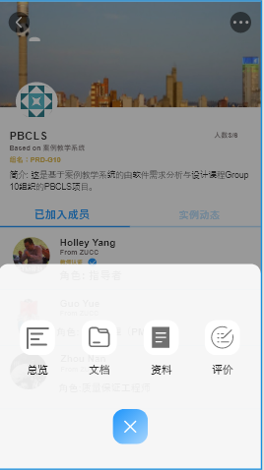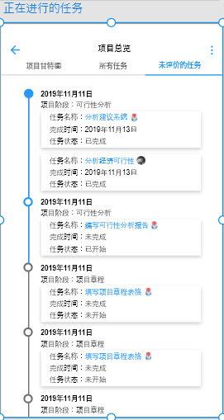

* + 1. 学习者查看实例甘特图

|  |  |  |  |
| --- | --- | --- | --- |
| ID和名称 | UC-34：学习者查看实例甘特图 | | |
| 创建人： | 周南 | 创建日期： | 2019/11/30 |
| 主要操作者： | PBCLS学习者 | 次要操作者： | PBCLS管理员 |
| 描述： | 学习者希望查看某实例的甘特图 | | |
| 触发器： | 学习者希望查看某实例中的甘特图 | | |
| 前置条件： | PRE-1：学习者用户已登录PBCLS  PRE-2：学习者用户进入了某实例界面/或在已参与实例界面 | | |
| 后置条件： | 无 | | |
| 一般性流程： | 1. **学习者查看实例任务**   1.学习者点击某实例的扩展功能  2.选择项目总览  3.点击甘特图选项  4.系统向学习者呈现项目的甘特图 | | |
| 选择性流程： | **无** | | |
| 异常： | **无** | | |
| 优先级： | 高 | | |
| 使用频率： | 在实例内高频使用 | | |
| 业务规则： | 无 | | |
| 其他信息： | TBD | | |





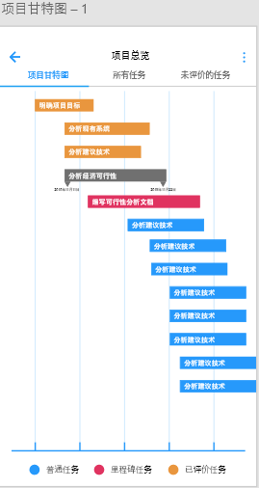

* + 1. 学习者查看实例文档

|  |  |  |  |
| --- | --- | --- | --- |
| ID和名称 | UC-35：学习者查看实例文档 | | |
| 创建人： | 周南 | 创建日期： | 2019/11/30 |
| 主要操作者： | PBCLS学习者 | 次要操作者： | PBCLS管理员 |
| 描述： | 学习者希望查看某实例的文档（含实例小组文档/标准文档） | | |
| 触发器： | 学习者希望查看某实例中的文档（小组文档/标准文档） | | |
| 前置条件： | PRE-1：学习者用户已登录PBCLS  PRE-2：学习者用户进入了某实例界面/或在已参与实例界面 | | |
| 后置条件： | 无 | | |
| 一般性流程： | 1. **学习者查看实例文档**   1.学习者点击某实例的扩展功能  2.选择文档浏览  3. 系统向学习者呈现文档（默认为实例小组文档） | | |
| 选择性流程： | **无** | | |
| 异常： | **无** | | |
| 优先级： | 高 | | |
| 使用频率： | 在实例内高频使用 | | |
| 业务规则： | 无 | | |
| 其他信息： | TBD | | |





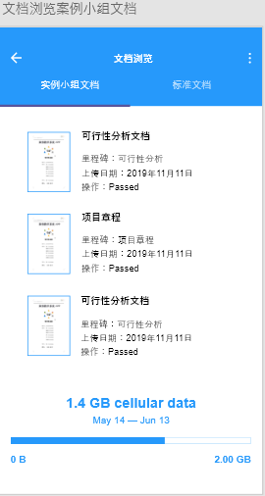

* + 1. 学习者查看实例文档-查看实例小组文档

|  |  |  |  |
| --- | --- | --- | --- |
| ID和名称 | UC-36：学习者查看实例文档-查看实例小组文档 | | |
| 创建人： | 周南 | 创建日期： | 2019/11/30 |
| 主要操作者： | PBCLS学习者 | 次要操作者： | PBCLS管理员 |
| 描述： | 学习者希望查看某实例的实例小组文档 | | |
| 触发器： | 学习者希望查看某实例中的实例小组文档 | | |
| 前置条件： | PRE-1：学习者用户已登录PBCLS  PRE-2：学习者用户进入了某实例界面/或在已参与实例界面  PRE-3：学习者用户进入了实例文档浏览界面 | | |
| 后置条件： | 无 | | |
| 一般性流程： | 1. **学习者查看实例文档-查看实例小组文档**   1.学习者点击某实例的扩展功能  2.选择文档浏览  3.选择实例小组文档  4.系统向学习者呈现实例小组文档 | | |
| 选择性流程： | 无 | | |
| 异常： | 无 | | |
| 优先级： | 高 | | |
| 使用频率： | 在实例内高频使用 | | |
| 业务规则： | 无 | | |
| 其他信息： | TBD | | |







* + 1. 学习者查看实例文档-查看标准文档

|  |  |  |  |
| --- | --- | --- | --- |
| ID和名称 | UC-37：学习者查看实例文档-查看标准文档 | | |
| 创建人： | 周南 | 创建日期： | 2019/11/30 |
| 主要操作者： | PBCLS学习者 | 次要操作者： | PBCLS管理员 |
| 描述： | 学习者希望查看某实例的标准文档（基于某案例） | | |
| 触发器： | 学习者希望查看某实例中的标准文档（基于某案例） | | |
| 前置条件： | PRE-1：学习者用户已登录PBCLS  PRE-2：学习者用户进入了某实例界面/或在已参与实例界面  PRE-3：学习者用户进入了实例文档浏览界面 | | |
| 后置条件： | 无 | | |
| 一般性流程： | 1. **学习者查看实例文档-查看标准文档**   1.学习者点击某实例的扩展功能  2.选择文档浏览  3.选择标准文档  4.系统向学习者呈现实例标准文档 | | |
| 选择性流程： | 无 | | |
| 异常： | 无 | | |
| 优先级： | 高 | | |
| 使用频率： | 在实例内高频使用 | | |
| 业务规则： | 无 | | |
| 其他信息： | TBD | | |





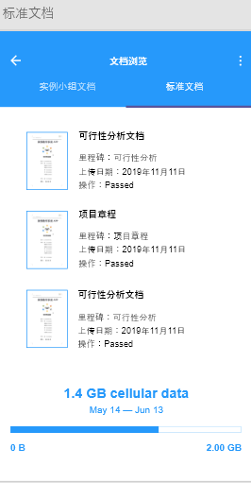

* + 1. 学习者实例分配任务责任人

|  |  |  |  |
| --- | --- | --- | --- |
| ID和名称 | UC-38：学习者实例分配任务责任人 | | |
| 创建人： | 周南 | 创建日期： | 2019/11/30 |
| 主要操作者： | PBCLS学习者（PM） | 次要操作者： | PBCLS管理员 |
| 描述： | 学习者作为某实例的PM，分配某任务的责任人 | | |
| 触发器： | 学习者作为某实例的PM，希望分配某任务的责任人 | | |
| 前置条件： | PRE-1：学习者用户已登录PBCLS  PRE-2：学习者用户进入了某实例界面/或在已参与实例界面  PRE-3：学习者用户进入了项目浏览界面  PRE-4：学习者用户切换到了所有任务界面  **PRE-5：学习者用户是该实例的PM** | | |
| 后置条件： | POST-1：该任务变更为【已分配】状态 | | |
| 一般性流程： | 1. **学习者实例任务分配任务责任人**   1.学习者点击某实例的扩展功能  2.选择实例总览  3.点击要分配责任人的任务  4.点击分配按钮  5.选择责任人 | | |
| 选择性流程： | **38.1 取消任务责任人分配**  1.点击左上角回退按钮  2.返回所有任务界面 | | |
| 异常： | 无 | | |
| 优先级： | 中 | | |
| 使用频率： | 在实例内中频使用 | | |
| 业务规则： | 无 | | |
| 其他信息： | TBD | | |





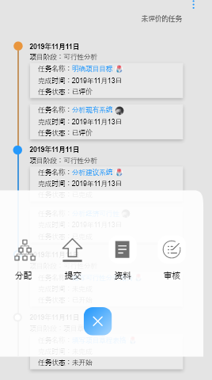

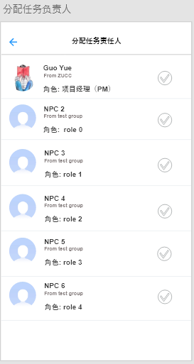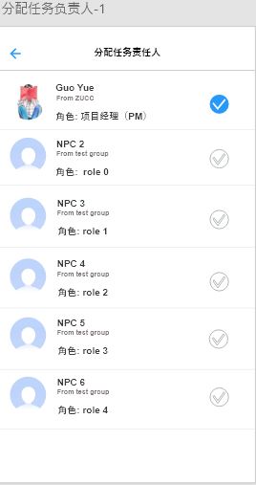

* + 1. 学习者实例审核任务

|  |  |  |  |
| --- | --- | --- | --- |
| ID和名称 | UC-39：学习者实例审核任务 | | |
| 创建人： | 周南 | 创建日期： | 2019/11/30 |
| 主要操作者： | PBCLS学习者（PM） | 次要操作者： | PBCLS管理员 |
| 描述： | 学习者作为某实例的PM，审核某已完成的任务 | | |
| 触发器： | 学习者作为某实例的PM，希望审核某个已经完成的任务 | | |
| 前置条件： | PRE-1：学习者用户已登录PBCLS  PRE-2：学习者用户进入了某实例界面/或在已参与实例界面  PRE-3：学习者用户进入了项目浏览界面  PRE-4：学习者用户切换到了所有任务界面  **PRE-5：学习者用户是该实例的PM**  **PRE-6：选择任务已是【已完成状态】** | | |
| 后置条件： | POST-1：该任务变更为【已审核】状态/该任务保持【已完成】状态 | | |
| 一般性流程： | 1. **学习者实例审核任务**   1.学习者点击某实例的扩展功能  2.选择实例总览  3.点击要审核的任务  4.点击审核  5.可选（输入备注）  6.点击通过按钮 | | |
| 选择性流程： | **39.1 学习者实例审核任务-驳回**  1.学习者点击某实例的扩展功能  2.选择实例总览  3.点击要审核的任务  4.点击审核  5.输入备注  6.点击驳回按钮 | | |
| 异常： | **39.0 E1 备注超过200字符**  1. 提示：备注不可超过200字符  a. 用户编辑备注直至合法  b. 用户回退返回审核任务界面 | | |
| 优先级： | 中 | | |
| 使用频率： | 在实例内中频使用 | | |
| 业务规则： | 无 | | |
| 其他信息： | TBD | | |







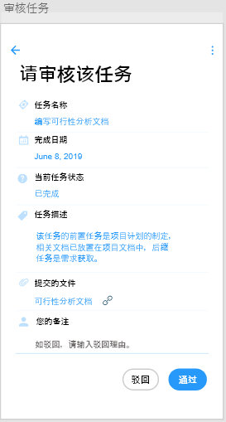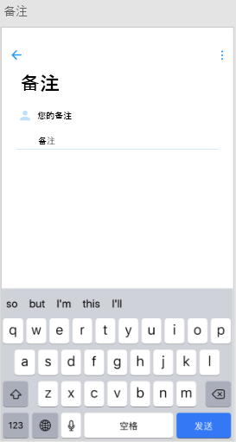

* + 1. 学习者任务文档提交

|  |  |  |  |
| --- | --- | --- | --- |
| ID和名称 | UC-40：学习者任务文档提交 | | |
| 创建人： | 周南 | 创建日期： | 2019/11/30 |
| 主要操作者： | PBCLS学习者（PM） | 次要操作者： | PBCLS管理员 |
| 描述： | 学习者作为某任务的负责人，希望对该任务文档进行提交 | | |
| 触发器： | 学习者作为某任务的负责人，希望对某任务文档进行提交 | | |
| 前置条件： | PRE-1：学习者用户已登录PBCLS  PRE-2：学习者用户进入了某实例界面/或在已参与实例界面  PRE-3：学习者用户进入了项目浏览界面  PRE-4：学习者用户切换到了所有任务界面 | | |
| 后置条件： | POST-1：该任务变更为【已完成】状态 | | |
| 一般性流程： | 1. **学习者实例审核任务**   1.学习者点击某实例的扩展功能  2.选择实例总览  3.点击要提交文档的任务  4.点击提交  5.进行文档的提交  6.系统将任务的状态变更为【已完成】 | | |
| 选择性流程： | 无 | | |
| 异常： | **40.0 E1 文档超过50M**  1. 提示：提交的文档大小不可超过50M  a. 用户重新选择文档  b. 用户回退返回所有任务界面 | | |
| 优先级： | 中 | | |
| 使用频率： | 在实例内中频使用 | | |
| 业务规则： | 无 | | |
| 其他信息： | TBD | | |





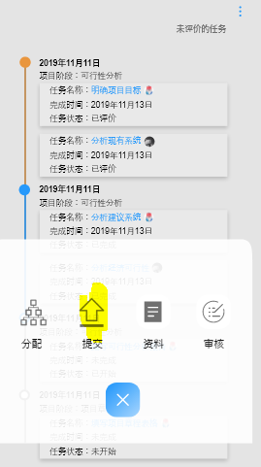

* + 1. 学习者实例任务参考资料查看

|  |  |  |  |
| --- | --- | --- | --- |
| ID和名称 | UC-41：学习者实例任务参考资料查看 | | |
| 创建人： | 周南 | 创建日期： | 2019/11/30 |
| 主要操作者： | PBCLS学习者（PM） | 次要操作者： | PBCLS管理员 |
| 描述： | 学习者作为查看某个任务的参考资料 | | |
| 触发器： | 学习者希望作为查看某个任务的参考资料 | | |
| 前置条件： | PRE-1：学习者用户已登录PBCLS  PRE-2：学习者用户进入了某实例界面/或在已参与实例界面  PRE-3：学习者用户进入了项目浏览界面  PRE-4：学习者用户切换到了所有任务界面 | | |
| 后置条件： | 无 | | |
| 一般性流程： | 1. **学习者实例任务参考资料查看**   1.学习者点击某实例的扩展功能  2.选择实例总览  3.点击要查看参考资料的任务  4.点击资料  5.系统呈现该任务的参考资料 | | |
| 选择性流程： | 无 | | |
| 异常： | 无 | | |
| 优先级： | 中 | | |
| 使用频率： | 在实例内中频使用 | | |
| 业务规则： | 无 | | |
| 其他信息： | TBD | | |





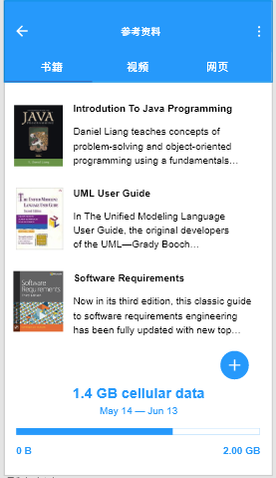

* + 1. 学习者搜索

|  |  |  |  |
| --- | --- | --- | --- |
| ID和名称 | UC-42：学习者搜索 | | |
| 创建人： | 周南 | 创建日期： | 2019/11/30 |
| 主要操作者： | PBCLS学习者 | 次要操作者： | PBCLS管理员 |
| 描述： | 系统的搜索功能帮助用户查询与搜索框内容相关的案例，实例与其他用户信息。 | | |
| 触发器： | 学习者希望进行搜索功能查询自己想要的相关信息 | | |
| 前置条件： | PRE-1：用户在搜索界面  PRE-2：搜索框内存在想要输入信息 | | |
| 后置条件： | POST-1： 根据内容展现相关的案例，实例，用户简略信息 | | |
| 一般性流程： | **42.0 用户准备进行搜索**  1.用户进入搜索界面  2.用户点击搜索框  3.用户搜索框内键入信息  4.点击搜索按钮  5.根据内容展现相关的案例，实例，用户简略信息 | | |
| 选择性流程： | 无 | | |
| 异常： | **42.0 E1搜索框内容无匹配的案例**  1.PBCLS提示该搜索内容无匹配的案例  a.用户可选择重新键入搜索框  **42.0 E2搜索框内容无匹配的实例**  1.PBCLS提示该搜索内容无匹配的实例  a.用户可选择重新键入搜索框  **42.0 E3搜索框内容无匹配的用户**  1.PBCLS提示该搜索内容无匹配的用户  a.用户可选择重新键入搜索框  **42.0 E4搜索框字符长度超过50**  1. 提示：搜索的字符长度超过50  a. 用户重新键入搜索内容  b. 用户切换至其他功能 | | |
| 优先级： | 高 | | |
| 使用频率： | 高频使用 | | |
| 业务规则： | BR18-21规定搜索要求 | | |
| 其他信息： | TBD | | |



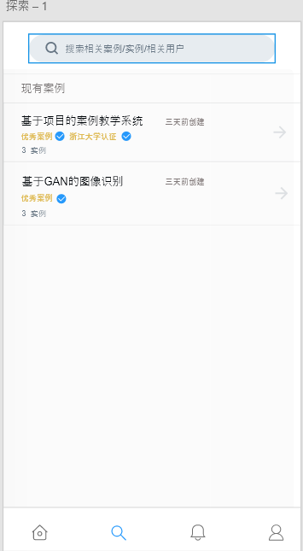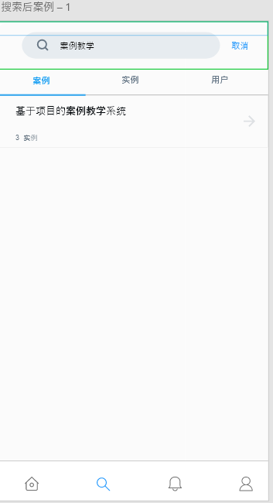

* + 1. 简略案例，实例，用户信息

|  |  |  |  |
| --- | --- | --- | --- |
| ID和名称 | UC-43：简略案例，实例，用户信息 | | |
| 创建人： | 周南 | 创建日期： | 2019/11/30 |
| 主要操作者： | PBCLS指导者 | 次要操作者： | PBCLS管理员 |
| 描述： | 用户查看搜索词匹配的案例，实例，用户信息 | | |
| 触发器： | 用户查看搜索词匹配的案例，实例，用户信息 | | |
| 前置条件： | PRE-1：用户在搜索界面  PRE-2：用户已点击搜索或点击相关案例 | | |
| 后置条件： | 无 | | |
| 一般性流程： | **43.0 用户浏览简略信息**  1.用户点击搜索或点击相关案例  2.用户通过左右滑动切换案例，实例，用户信息 | | |
| 选择性流程： | 无 | | |
| 异常： | 无 | | |
| 优先级： | 高 | | |
| 使用频率： | 高频使用 | | |
| 业务规则： | 无 | | |
| 其他信息： | 无 | | |





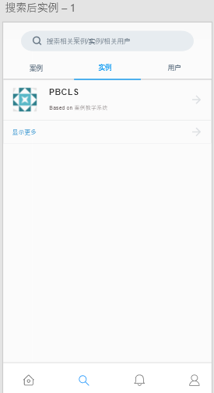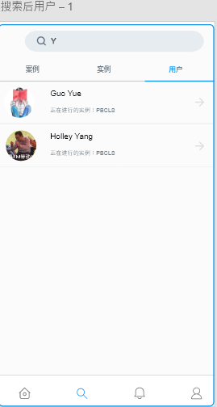

* + 1. 学习者搜索查看案例

|  |  |  |  |
| --- | --- | --- | --- |
| ID和名称 | UC-44：学习者搜索查看案例 | | |
| 创建人： | 周南 | 创建日期： | 2019/11/30 |
| 主要操作者： | PBCLS学习者 | 次要操作者： | PBCLS管理员 |
| 描述： | 学习者通过搜索查看到的案例，可以查看该案例的基本信息 | | |
| 触发器： | 学习者希望查看搜索到的案例的相关信息 | | |
| 前置条件： | PRE-1：学习者用户已登录PBCLS  PRE-2：学习者处于搜索界面  PRE-3：学习者键入了搜索内容并搜索到了相关案例 | | |
| 后置条件： | POST-1：为学习者展示选择的某案例主页 | | |
| 一般性流程： | **44.0 学习者搜索查看案例**   1. 点击搜索结果的某个案例 2. 系统呈现该案例的首页 | | |
| 选择性流程： | 无 | | |
| 异常： | 无 | | |
| 优先级： | 中 | | |
| 使用频率： | 中等使用频率 | | |
| 业务规则： | 无 | | |
| 其他信息： | TBD | | |





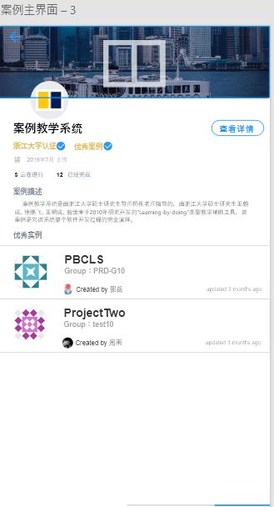

* + 1. 学习者搜索查看案例-查看优秀实例

|  |  |  |  |
| --- | --- | --- | --- |
| ID和名称 | UC-45：学习者搜索查看案例-查看优秀实例 | | |
| 创建人： | 周南 | 创建日期： | 2019/11/30 |
| 主要操作者： | PBCLS学习者 | 次要操作者： | PBCLS管理员 |
| 描述： | 学习者通过搜索到的某案例查看该案例下的优秀实例 | | |
| 触发器： | 学习者通过搜索到的某案例，希望查看该案例下的优秀实例 | | |
| 前置条件： | PRE-1：学习者用户已登录PBCLS  PRE-2：学习者处于搜索界面  PRE-3：学习者键入了搜索内容并搜索到了相关案例  PRE-4：学习者进入了某案例中 | | |
| 后置条件： | POST-1：为学习者展示选择的某实例主页 | | |
| 一般性流程： | **45.0 学习者搜索查看案例-查看优秀实例**  1.在某案例的首页点击某优秀案例  2.系统呈现该优秀实例的信息 | | |
| 选择性流程： | 无 | | |
| 异常： | 无 | | |
| 优先级： | 低 | | |
| 使用频率： | 低使用频率 | | |
| 业务规则： | 无 | | |
| 其他信息： | TBD | | |





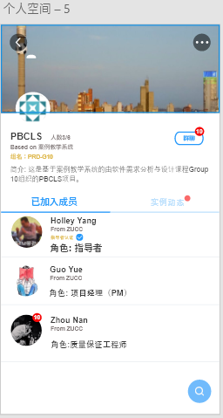

* + 1. 学习者搜索查看案例--查看案例预置角色

|  |  |  |  |
| --- | --- | --- | --- |
| ID和名称 | UC-46：学习者搜索查看案例--查看案例预置角色 | | |
| 创建人： | 周南 | 创建日期： | 2019/11/30 |
| 主要操作者： | PBCLS学习者 | 次要操作者： | PBCLS管理员 |
| 描述： | 学习者查看通过搜索得到的某案例的预置角色 | | |
| 触发器： | 学习者希望查看通过搜索得到的某案例的预置角色 | | |
| 前置条件： | PRE-1：学习者用户已登录PBCLS  PRE-2：学习者处于搜索界面  PRE-3：学习者键入了搜索内容并搜索到了相关案例  PRE-4：学习者进入了某案例中  PRE-5：学习者点击查看详情按钮 | | |
| 后置条件： | 无 | | |
| 一般性流程： | **46.0 学习者搜索查看案例--查看案例预置角色**  1.在案例详情界面点击案例预置角色选项  2.系统呈现该案例的预置角色 | | |
| 选择性流程： | 无 | | |
| 异常： | 无 | | |
| 优先级： | 低 | | |
| 使用频率： | 低使用频率 | | |
| 业务规则： | 无 | | |
| 其他信息： | TBD | | |





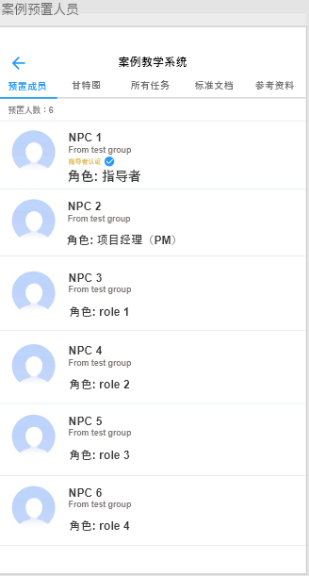

* + 1. 学习者搜索查看案例--查看案例甘特图

|  |  |  |  |
| --- | --- | --- | --- |
| ID和名称 | UC-47：学习者搜索查看案例--查看案例甘特图 | | |
| 创建人： | 周南 | 创建日期： | 2019/11/30 |
| 主要操作者： | PBCLS学习者 | 次要操作者： | PBCLS管理员 |
| 描述： | 学习者查看通过搜索得到的某案例的甘特图 | | |
| 触发器： | 学习者希望查看通过搜索得到的某案例的甘特图 | | |
| 前置条件： | PRE-1：学习者用户已登录PBCLS  PRE-2：学习者处于搜索界面  PRE-3：学习者键入了搜索内容并搜索到了相关案例  PRE-4：学习者进入了某案例中  PRE-5：学习者点击查看详情按钮 | | |
| 后置条件： | 无 | | |
| 一般性流程： | **46.0 学习者搜索查看案例--查看案例甘特图**  1.在案例详情界面点击案例甘特图选项  2.系统呈现该案例的甘特图 | | |
| 选择性流程： | 无 | | |
| 异常： | 无 | | |
| 优先级： | 低 | | |
| 使用频率： | 低使用频率 | | |
| 业务规则： | 无 | | |
| 其他信息： | TBD | | |





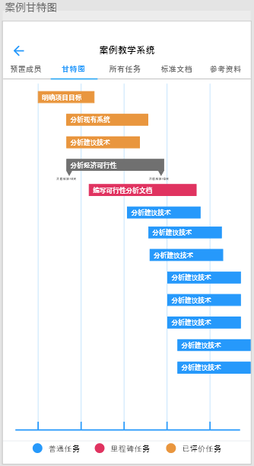

* + 1. 学习者搜索查看案例--查看案例所有任务

|  |  |  |  |
| --- | --- | --- | --- |
| ID和名称 | UC-48：学习者搜索查看案例--查看案例所有任务 | | |
| 创建人： | 周南 | 创建日期： | 2019/11/30 |
| 主要操作者： | PBCLS学习者 | 次要操作者： | PBCLS管理员 |
| 描述： | 学习者查看通过搜索得到的某案例的所有任务 | | |
| 触发器： | 学习者希望查看通过搜索得到的某案例的所有任务 | | |
| 前置条件： | PRE-1：学习者用户已登录PBCLS  PRE-2：学习者处于搜索界面  PRE-3：学习者键入了搜索内容并搜索到了相关案例  PRE-4：学习者进入了某案例中  PRE-5：学习者点击查看详情按钮 | | |
| 后置条件： | 无 | | |
| 一般性流程： | **48.0 学习者搜索查看案例--查看案例所有任务**  1.在案例详情界面点击案例所有任务选项  2.系统呈现该案例的所有任务 | | |
| 选择性流程： | 无 | | |
| 异常： | 无 | | |
| 优先级： | 低 | | |
| 使用频率： | 低使用频率 | | |
| 业务规则： | 无 | | |
| 其他信息： | TBD | | |





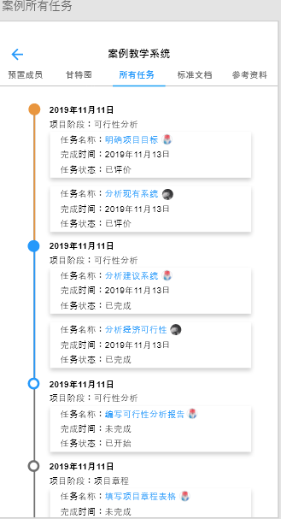

* + 1. 学习者搜索查看案例--查看案例标准文档

|  |  |  |  |
| --- | --- | --- | --- |
| ID和名称 | UC-49：学习者搜索查看案例--查看案例标准文档 | | |
| 创建人： | 周南 | 创建日期： | 2019/11/30 |
| 主要操作者： | PBCLS学习者 | 次要操作者： | PBCLS管理员 |
| 描述： | 学习者查看通过搜索得到的某案例的标准文档 | | |
| 触发器： | 学习者希望查看通过搜索得到的某案例的标准文档 | | |
| 前置条件： | PRE-1：学习者用户已登录PBCLS  PRE-2：学习者处于搜索界面  PRE-3：学习者键入了搜索内容并搜索到了相关案例  PRE-4：学习者进入了某案例中  PRE-5：学习者点击查看详情按钮 | | |
| 后置条件： | 无 | | |
| 一般性流程： | **49.0 学习者搜索查看案例--查看案例标准文档**  1.在案例详情界面点击案例标准文档选项  2.系统呈现该案例的标准文档 | | |
| 选择性流程： | 无 | | |
| 异常： | 无 | | |
| 优先级： | 低 | | |
| 使用频率： | 低使用频率 | | |
| 业务规则： | 无 | | |
| 其他信息： | TBD | | |





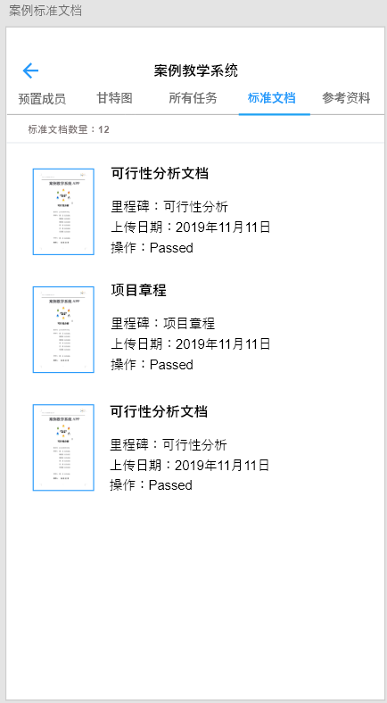

* + 1. 学习者搜索查看案例--查看案例参考资料

|  |  |  |  |
| --- | --- | --- | --- |
| ID和名称 | UC-50：学习者搜索查看案例--查看案例参考资料 | | |
| 创建人： | 周南 | 创建日期： | 2019/11/30 |
| 主要操作者： | PBCLS学习者 | 次要操作者： | PBCLS管理员 |
| 描述： | 学习者查看通过搜索得到的某案例的参考资料 | | |
| 触发器： | 学习者希望查看通过搜索得到的某案例的参考资料 | | |
| 前置条件： | PRE-1：学习者用户已登录PBCLS  PRE-2：学习者处于搜索界面  PRE-3：学习者键入了搜索内容并搜索到了相关案例  PRE-4：学习者进入了某案例中  PRE-5：学习者点击查看详情按钮 | | |
| 后置条件： | 无 | | |
| 一般性流程： | **50.0 学习者搜索查看案例--查看案例参考资料**  1.在案例详情界面点击案例参考资料选项  2.系统呈现该案例的参考资料 | | |
| 选择性流程： | 无 | | |
| 异常： | 无 | | |
| 优先级： | 低 | | |
| 使用频率： | 低使用频率 | | |
| 业务规则： | 无 | | |
| 其他信息： | TBD | | |





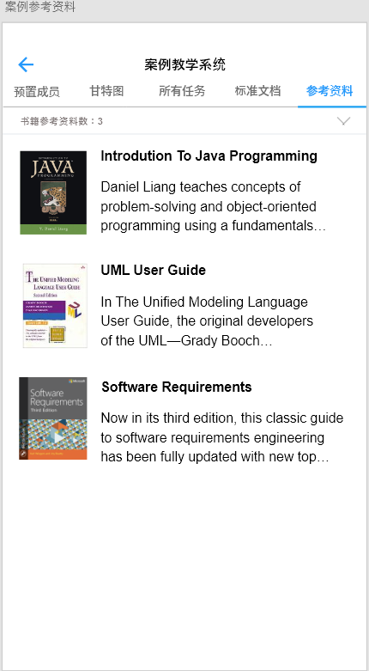

* + 1. 学习者搜索查看实例

|  |  |  |  |
| --- | --- | --- | --- |
| ID和名称 | UC-51：学习者搜索查看实例 | | |
| 创建人： | 周南 | 创建日期： | 2019/11/30 |
| 主要操作者： | PBCLS学习者 | 次要操作者： | PBCLS管理员 |
| 描述： | 学习者通过搜索查看到的实例，可以查看该实例的基本信息 | | |
| 触发器： | 学习者希望查看搜索到的实例的相关信息 | | |
| 前置条件： | PRE-1：学习者用户已登录PBCLS  PRE-2：学习者处于搜索界面  PRE-3：学习者键入了搜索内容并搜索到了相关实例 | | |
| 后置条件： | POST-1：为学习者展示选择的某实例主页 | | |
| 一般性流程： | **51.0 学习者搜索查看实例**  1.点击搜索结果的某个实例  2.系统呈现某个实例的信息 | | |
| 选择性流程： | 无 | | |
| 异常： | 无 | | |
| 优先级： | 中 | | |
| 使用频率： | 中等使用频率 | | |
| 业务规则： | 无 | | |
| 其他信息： | TBD | | |



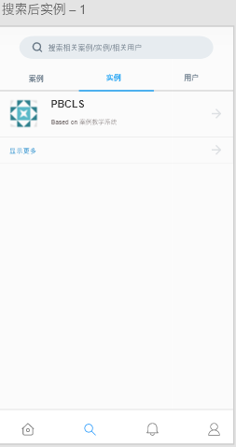

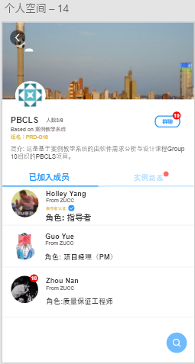

* + 1. 学习者搜索查看实例-查看已加入成员

|  |  |  |  |
| --- | --- | --- | --- |
| ID和名称 | UC-52：学习者搜索查看实例-查看已加入成员 | | |
| 创建人： | 周南 | 创建日期： | 2019/11/30 |
| 主要操作者： | PBCLS学习者 | 次要操作者： | PBCLS管理员 |
| 描述： | 学习者通过搜索查看到的实例，查看该实例已经加入的成员 | | |
| 触发器： | 学习者希望查看搜索到的实例的已加入成员 | | |
| 前置条件： | PRE-1：学习者用户已登录PBCLS  PRE-2：学习者处于搜索界面  PRE-3：学习者键入了搜索内容并搜索到了相关实例 | | |
| 后置条件： | 无 | | |
| 一般性流程： | **52.0 学习者搜索查看实例-查看已加入成员**  1.点击搜索结果的某个实例  2.系统呈现某个实例的已加入成员 | | |
| 选择性流程： | **52.0 从实例的实例动态界面切换至已加入成员界面**  1. 点击已加入成员按钮  2. 系统呈现实例的已加入成员 | | |
| 异常： | 无 | | |
| 优先级： | 中 | | |
| 使用频率： | 中等使用频率 | | |
| 业务规则： | 无 | | |
| 其他信息： | TBD | | |







* + 1. 学习者搜索查看实例-查看实例动态

|  |  |  |  |
| --- | --- | --- | --- |
| ID和名称 | UC-53：学习者搜索查看实例-查看实例动态 | | |
| 创建人： | 周南 | 创建日期： | 2019/11/30 |
| 主要操作者： | PBCLS学习者 | 次要操作者： | PBCLS管理员 |
| 描述： | 学习者通过搜索查看到的实例，查看该实例的动态 | | |
| 触发器： | 学习者希望查看搜索到的实例的动态 | | |
| 前置条件： | PRE-1：学习者用户已登录PBCLS  PRE-2：学习者处于搜索界面  PRE-3：学习者键入了搜索内容并搜索到了相关实例 | | |
| 后置条件： | 无 | | |
| 一般性流程： | **53.0 学习者搜索查看实例-查看实例动态**  1.点击搜索结果的某个实例  2.点击实例动态按钮  3.系统呈现实例动态 | | |
| 选择性流程： | 无 | | |
| 异常： | 无 | | |
| 优先级： | 中 | | |
| 使用频率： | 中等使用频率 | | |
| 业务规则： | 无 | | |
| 其他信息： | TBD | | |





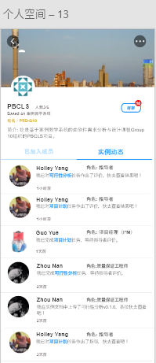

* + 1. 学习者搜索查看用户

|  |  |  |  |
| --- | --- | --- | --- |
| ID和名称 | UC-54：学习者搜索查看用户 | | |
| 创建人： | 周南 | 创建日期： | 2019/11/30 |
| 主要操作者： | PBCLS学习者 | 次要操作者： | PBCLS管理员 |
| 描述： | 学习者通过搜索查看到的用户，可以查看到其他用户的信息 | | |
| 触发器： | 学习者希望查看搜索到的用户的信息 | | |
| 前置条件： | PRE-1：学习者用户已登录PBCLS  PRE-2：学习者处于搜索界面  PRE-3：学习者键入了搜索内容并搜索到了相关用户 | | |
| 后置条件： | POST-1：为学习者展示选择的某实例主页 | | |
| 一般性流程： | **54.0 学习者搜索查看用户**  1.点击搜索结果的某个用户  2.系统呈现某个用户的信息 | | |
| 选择性流程： | 无 | | |
| 异常： | 无 | | |
| 优先级： | 中 | | |
| 使用频率： | 中等使用频率 | | |
| 业务规则： | 无 | | |
| 其他信息： | TBD | | |



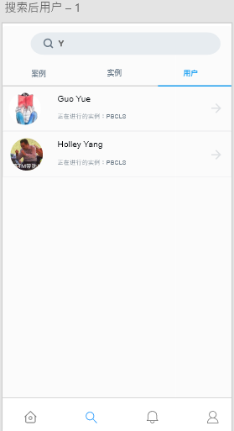

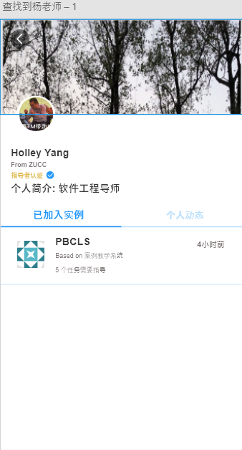

* + 1. 学习者搜索查看用户-用户参与项目

|  |  |  |  |
| --- | --- | --- | --- |
| ID和名称 | UC-55：学习者搜索查看用户-用户参与项目 | | |
| 创建人： | 周南 | 创建日期： | 2019/11/30 |
| 主要操作者： | PBCLS学习者 | 次要操作者： | PBCLS管理员 |
| 描述： | 学习者通过搜索查看到的用户，可以查看到该用户参与的项目 | | |
| 触发器： | 学习者希望查看搜索到的用户的信息，并且查看其加入的项目 | | |
| 前置条件： | PRE-1：学习者用户已登录PBCLS  PRE-2：学习者处于搜索界面  PRE-3：学习者键入了搜索内容并搜索到了相关用户 | | |
| 后置条件： | POST-1：为学习者展示选择的某实例主页 | | |
| 一般性流程： | **55.0 学习者搜索查看用户-用户参与项目**  1.点击搜索结果的某个用户  2.系统呈现某个用户的参与项目 | | |
| 选择性流程： | **55.1 由用户的个人动态切换至用户参与项目**  1.点击用户的参与项目按钮  2.系统呈现用户参与的项目 | | |
| 异常： | 无 | | |
| 优先级： | 中 | | |
| 使用频率： | 中等使用频率 | | |
| 业务规则： | 无 | | |
| 其他信息： | TBD | | |





* + 1. 学习者搜索查看用户-查看个人动态

|  |  |  |  |
| --- | --- | --- | --- |
| ID和名称 | UC-56：学习者搜索查看用户-查看个人动态 | | |
| 创建人： | 周南 | 创建日期： | 2019/11/30 |
| 主要操作者： | PBCLS学习者 | 次要操作者： | PBCLS管理员 |
| 描述： | 学习者通过搜索查看到的用户，可以查看到该用户的个人动态 | | |
| 触发器： | 学习者希望查看搜索到的用户的信息，并且查看其个人动态 | | |
| 前置条件： | PRE-1：学习者用户已登录PBCLS  PRE-2：学习者处于搜索界面  PRE-3：学习者键入了搜索内容并搜索到了相关用户 | | |
| 后置条件： | POST-1：为学习者展示选择的某实例主页 | | |
| 一般性流程： | **56.0 学习者搜索查看用户-个人动态**  1.点击搜索结果的某个用户  2.系统呈现某个用户的个人动态（如果目标用户没有设置隐私） | | |
| 选择性流程： | 无 | | |
| 异常： | 无 | | |
| 优先级： | 中 | | |
| 使用频率： | 中等使用频率 | | |
| 业务规则： | 无 | | |
| 其他信息： | TBD | | |





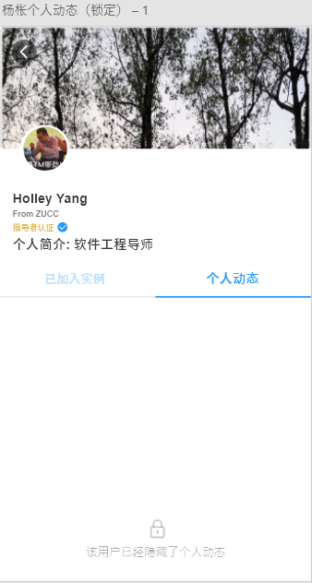

* + 1. 学习者搜索查看用户-用户参与项目-实例成员查看

|  |  |  |  |
| --- | --- | --- | --- |
| ID和名称 | UC-57：学习者搜索查看用户-用户参与项目-实例成员查看 | | |
| 创建人： | 周南 | 创建日期： | 2019/11/30 |
| 主要操作者： | PBCLS学习者 | 次要操作者： | PBCLS管理员 |
| 描述： | 学习者通过搜索查看到的用户，查看到该用户参与的项目，点击某项目可以查看该实例的成员 | | |
| 触发器： | 学习者查看搜索到的用户的信息，进入其加入的某个实例，希望查看该实例的成员 | | |
| 前置条件： | PRE-1：学习者用户已登录PBCLS  PRE-2：学习者处于搜索界面  PRE-3：学习者键入了搜索内容并搜索到了相关用户  PRE-4：学习者进入了该用户的首页 | | |
| 后置条件： | 无 | | |
| 一般性流程： | **57.0 学习者搜索查看用户-用户参与项目-实例成员查看**  1.选择查询到的用户的某个项目  2.系统呈现该项目的成员 | | |
| 选择性流程： | 无 | | |
| 异常： | 无 | | |
| 优先级： | 低 | | |
| 使用频率： | 低等使用频率 | | |
| 业务规则： | 无 | | |
| 其他信息： | TBD | | |





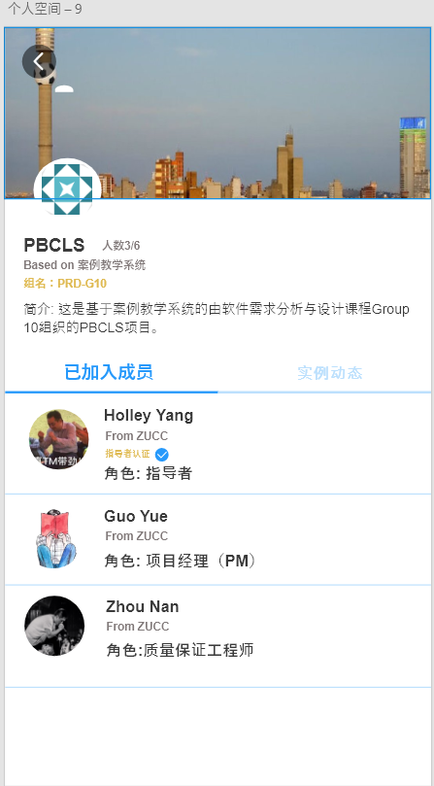

* + 1. 学习者搜索查看用户-用户参与项目-实例动态查看

|  |  |  |  |
| --- | --- | --- | --- |
| ID和名称 | UC-58：学习者搜索查看用户-用户参与项目-实例动态查看 | | |
| 创建人： | 周南 | 创建日期： | 2019/11/30 |
| 主要操作者： | PBCLS学习者 | 次要操作者： | PBCLS管理员 |
| 描述： | 学习者通过搜索查看到的用户，查看到该用户参与的项目，点击某项目可以查看该实例的动态 | | |
| 触发器： | 学习者查看搜索到的用户的信息，进入其加入的某个实例，希望查看该实例的动态 | | |
| 前置条件： | PRE-1：学习者用户已登录PBCLS  PRE-2：学习者处于搜索界面  PRE-3：学习者键入了搜索内容并搜索到了相关用户  PRE-4：学习者进入了该用户的首页 | | |
| 后置条件： | 无 | | |
| 一般性流程： | **57.0 学习者搜索查看用户-用户参与项目-实例动态查看**  1.选择查询到的用户的某个项目  2.系统呈现该项目的动态 | | |
| 选择性流程： | 无 | | |
| 异常： | 无 | | |
| 优先级： | 低 | | |
| 使用频率： | 低等使用频率 | | |
| 业务规则： | 无 | | |
| 其他信息： | TBD | | |







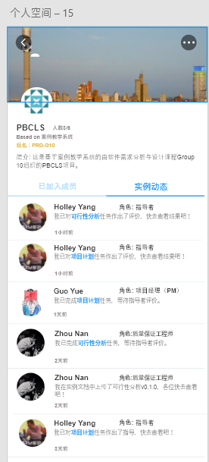

* + 1. 学习者BBS分区切换

|  |  |  |  |
| --- | --- | --- | --- |
| ID和名称 | UC-59：学习者BBS分区切换 | | |
| 创建人： | 周南 | 创建日期： | 2019/11/30 |
| 主要操作者： | PBCLS学习者 | 次要操作者： | PBCLS管理员 |
| 描述： | 学习者进入BBS功能区后进行BBS分区的切换（系统帖/案例帖/实例贴） | | |
| 触发器： | 学习者进入BBS功能区后希望进行BBS分区的切换（系统帖/案例帖/实例贴） | | |
| 前置条件： | PRE-1：学习者用户已登录PBCLS  PRE-2：学习者进入了BBS功能主页 | | |
| 后置条件： | 无 | | |
| 一般性流程： | **58.0 学习者BBS分区切换**  1.学习者选择某个特定的BBS分区  2.系统呈现该分区的帖子 | | |
| 选择性流程： | **58.1 学习者BBS分区切换（退回）**  1.学习者在某个特定的BBS分区  2.点击左上角返回按钮，实现回到上一层级 | | |
| 异常： | 无 | | |
| 优先级： | 高 | | |
| 使用频率： | 高等使用频率 | | |
| 业务规则： | 无 | | |
| 其他信息： | TBD | | |



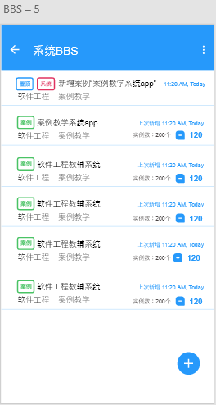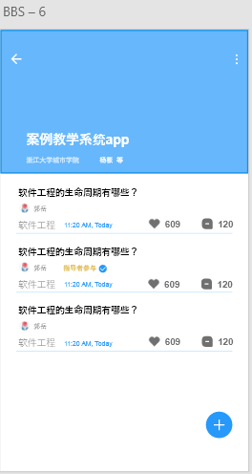

* + 1. 学习者BBS帖子浏览

|  |  |  |  |
| --- | --- | --- | --- |
| ID和名称 | UC-60：学习者BBS帖子浏览 | | |
| 创建人： | 周南 | 创建日期： | 2019/11/30 |
| 主要操作者： | PBCLS学习者 | 次要操作者： | PBCLS管理员 |
| 描述： | 学习者浏览BBS论坛中现有的帖子，可使用扩展功能如点赞、回复等 | | |
| 触发器： | 学习者浏览BBS论坛中现有的帖子 | | |
| 前置条件： | PRE-1：学习者用户已登录PBCLS  PRE-2：学习者进入了BBS功能主页  PRE-3：学习者进入了BBS论坛某分区 | | |
| 后置条件： | 无 | | |
| 一般性流程： | **59.0 学习者BBS帖子浏览**  1.学习者选择某个特定的BBS分区  2.系统呈现该帖子的内容 | | |
| 选择性流程： | 无 | | |
| 异常： | 无 | | |
| 优先级： | 高 | | |
| 使用频率： | 高等使用频率 | | |
| 业务规则： | 无 | | |
| 其他信息： | TBD | | |



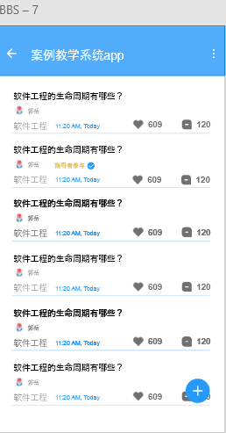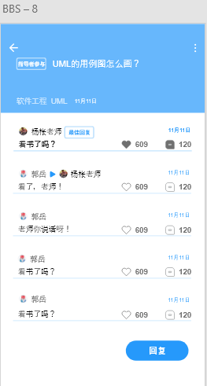

* + 1. 学习者BBS帖子点赞

|  |  |  |  |
| --- | --- | --- | --- |
| ID和名称 | UC-61：学习者BBS帖子点赞 | | |
| 创建人： | 周南 | 创建日期： | 2019/11/30 |
| 主要操作者： | PBCLS学习者 | 次要操作者： | PBCLS管理员 |
| 描述： | 学习者认为某帖子值得一赞，使用点赞功能对楼主点赞 | | |
| 触发器： | 学习者希望点赞 | | |
| 前置条件： | PRE-1：学习者用户已登录PBCLS  PRE-2：学习者进入了BBS功能主页  PRE-3：学习者进入了BBS论坛某分区 | | |
| 后置条件： | 无 | | |
| 一般性流程： | **60.0 学习者BBS帖子浏览**  1.学习者在帖子外部，BBS某分区点击心状按钮  2.系统反馈帖子点赞数+1，且将被点赞消息发送给楼主 | | |
| 选择性流程： | 无 | | |
| 异常： | 无 | | |
| 优先级： | 中 | | |
| 使用频率： | 中等使用频率 | | |
| 业务规则： | 无 | | |
| 其他信息： | TBD | | |



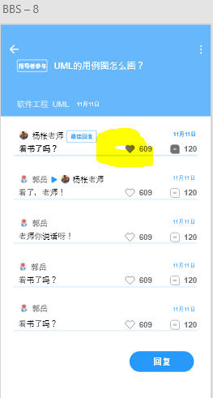

* + 1. 学习者BBS帖子回复

|  |  |  |  |
| --- | --- | --- | --- |
| ID和名称 | UC-62：学习者BBS帖子回复 | | |
| 创建人： | 周南 | 创建日期： | 2019/11/30 |
| 主要操作者： | PBCLS学习者 | 次要操作者： | PBCLS管理员 |
| 描述： | 学习者在某帖子内跟贴回复，发表自己的看法 | | |
| 触发器： | 学习者希望在某帖子内跟帖回复 | | |
| 前置条件： | PRE-1：学习者用户已登录PBCLS  PRE-2：学习者进入了BBS功能主页  PRE-3：学习者进入了BBS论坛某分区  PRE-4：学习者进入了某帖子 | | |
| 后置条件： | POST-1：学习者成功回复，楼主收到回复的系统消息提示 | | |
| 一般性流程： | **61.0 学习者BBS帖子回复-文字发送**  1.学习者在帖子内部点击右下角的+号按钮  2.编辑文字  3.发送内容  4.系统反馈该帖子的回复数+1，楼主收到回复的系统消息提示 | | |
| 选择性流程： | **61.1 学习者BBS帖子回复-图片发送**  1.学习者在帖子内部点击右下角的+号按钮  2.选择图片  3.发送内容  4.系统反馈该帖子的回复数+1，楼主收到回复的系统消息提示  **61.2 学习者BBS帖子回复-视频发送**  1.学习者在帖子内部点击右下角的+号按钮  2.选择视频  3.发送内容  4.系统反馈该帖子的回复数+1，楼主收到回复的系统消息提示 | | |
| 异常： | 61.1 E0 发送的图片大小不得超过5M  1. 系统提示：发送的图片大小不得超过5M  a. 用户重新选择图片直至符合规范  b. 用户放弃回复帖子  61.2 E0 发送的视频时长不得超过20s  1. 系统提示：发送的视频时长不得超过20s  a. 用户重新选择视频直至符合规范  b. 用户放弃回复帖子 | | |
| 优先级： | 中 | | |
| 使用频率： | 中等使用频率，在BBS论坛内高频使用 | | |
| 业务规则： | BR-22--BR24描述了该操作的业务规则 | | |
| 其他信息： | TBD | | |





4

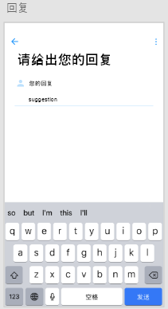

* + 1. 学习者BBS发帖

|  |  |  |  |
| --- | --- | --- | --- |
| ID和名称 | UC-63：学习者BBS发帖 | | |
| 创建人： | 周南 | 创建日期： | 2019/11/30 |
| 主要操作者： | PBCLS学习者 | 次要操作者： | PBCLS管理员 |
| 描述： | 学习者在某板块分区发帖，发表自己的主题 | | |
| 触发器： | 学习者希望在某板块菲安铁 | | |
| 前置条件： | PRE-1：学习者用户已登录PBCLS  PRE-2：学习者进入了BBS功能主页  PRE-3：学习者进入了BBS论坛某分区 | | |
| 后置条件： | 无 | | |
| 一般性流程： | **62.0 学习者BBS发帖**  1.学习者在某论坛分区点击右下角的+号按钮  2.编辑标题  3.编辑文字内容  4.系统反馈该分区帖子数+1，呈现该帖子内容 | | |
| 选择性流程： | **62.1 学习者BBS发帖-内容含图片**  1.学习者在帖子内部点击右下角的+号按钮  2.编辑标题  3.发送文字内容，添加图片  4.系统反馈该分区帖子数+1，呈现该帖子内容  **62.2 学习者BBS发帖-内容含视频**  1.学习者在帖子内部点击右下角的+号按钮  2.编辑标题  3.发送文字内容，添加视频  4.系统反馈该分区帖子数+1，呈现该帖子内容 | | |
| 异常： | 62.0 E0 标题不可超过50个字符  1. 系统提示：标题不可超过50个字符  a. 用户重新输入标题直至符合规则  b. 用户放弃发帖  62.0 E1 标题不可为空  1. 系统提示：标题不可为空  a. 用户重新输入标题直至符合规则  b. 用户放弃发帖  62.1 E0 发送的图片大小不得超过5M  1. 系统提示：发送的图片大小不得超过5M  a. 用户重新选择图片直至符合规范  b. 用户放弃回复帖子  62.2 E0 发送的视频时长不得超过20s  1. 系统提示：发送的视频时长不得超过20s  a. 用户重新选择视频直至符合规范  b. 用户放弃回复帖子 | | |
| 优先级： | 中 | | |
| 使用频率： | 中等使用频率，在BBS论坛内高频使用 | | |
| 业务规则： | BR-22、BR25-BR28描述了该操作的业务规则 | | |
| 其他信息： | TBD | | |





* + 1. 学习者BBS搜索帖子

|  |  |  |  |
| --- | --- | --- | --- |
| ID和名称 | UC-64：学习者BBS搜索帖子 | | |
| 创建人： | 周南 | 创建日期： | 2019/11/30 |
| 主要操作者： | PBCLS学习者 | 次要操作者： | PBCLS管理员 |
| 描述： | 学习者在BBS功能主页内通过键入搜索帖子 | | |
| 触发器： | 学习者希望搜索某一帖子 | | |
| 前置条件： | PRE-1：学习者用户已登录PBCLS  PRE-2：学习者进入了BBS功能主页 | | |
| 后置条件： | 无 | | |
| 一般性流程： | **63.0 学习者BBS搜索帖子**  1.学习者在BBS功能主页搜索栏键入信息  2.系统反馈搜索结果 | | |
| 选择性流程： | 无 | | |
| 异常： | 63.0 E0 搜索内容不得超过20个字符  1. 系统提示：标题不可超过20个字符  a. 用户重新输入直至符合规则  b. 用户放弃搜索  63.0 E1 搜索内容不得为空  1. 系统提示：搜索内容不得为空  a. 用户重新输入直至符合规则  b. 用户放弃搜索 | | |
| 优先级： | 中 | | |
| 使用频率： | 中等使用频率 | | |
| 业务规则： | BR-18规定了搜索的业务规则 | | |
| 其他信息： | TBD | | |



* + 1. 学习者查看个人空间

|  |  |  |  |
| --- | --- | --- | --- |
| ID和名称 | UC-65：学习者查看个人空间 | | |
| 创建人： | 周南 | 创建日期： | 2019/11/30 |
| 主要操作者： | PBCLS学习者 | 次要操作者： | PBCLS管理员 |
| 描述： | 学习者在APP内选择我的，查看个人空间 | | |
| 触发器： | 学习者希望查看个人空间 | | |
| 前置条件： | PRE-1：学习者用户已登录PBCLS  PRE-2：学习者进入了我的功能主页 | | |
| 后置条件： | 无 | | |
| 一般性流程： | **64.0 学习者查看个人空间**  1.学习者点击个人空间按钮  2.系统呈现个人空间内容 | | |
| 选择性流程： | 无 | | |
| 异常： | 无 | | |
| 优先级： | 中 | | |
| 使用频率： | 中等使用频率 | | |
| 业务规则： | 无 | | |
| 其他信息： | TBD | | |



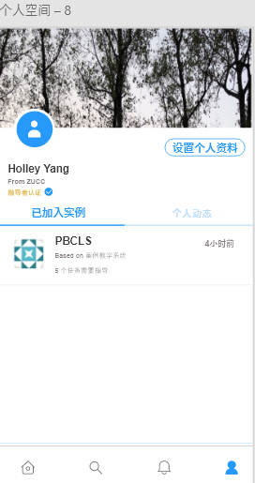

* + 1. 学习者查看个人空间-设置个人资料

|  |  |  |  |
| --- | --- | --- | --- |
| ID和名称 | UC-66：学习者查看个人空间-设置个人资料 | | |
| 创建人： | 周南 | 创建日期： | 2019/11/30 |
| 主要操作者： | PBCLS学习者 | 次要操作者： | PBCLS管理员 |
| 描述： | 学习者设置个人资料 | | |
| 触发器： | 学习者希望重置个人资料 | | |
| 前置条件： | PRE-1：学习者用户已登录PBCLS  PRE-2：学习者进入了我的功能主页  PPE-3：学习者进入了个人空间 | | |
| 后置条件： | 无 | | |
| 一般性流程： | **65.0 学习者查看个人空间-设置个人资料**  1.学习者点击设置个人资料按钮  2.选择个人资料图片、完善个人简介、出生日期、个人动态隐藏设置  3.系统反馈设置后的变化 | | |
| 选择性流程： | **65.1 学习者设置个人动态隐藏为开启状态**  1.学习者点击设置个人资料按钮  2.个人动态隐藏设置为隐藏  3.系统反馈设置后的变化 | | |
| 异常： | 65.0 E1 个人简介超过100字符  1. 系统提示：个人简介不得超过100字符  a. 学习者继续编辑直至符合条件  b .学习者放弃个人简介编辑 | | |
| 优先级： | 低 | | |
| 使用频率： | 低等使用频率 | | |
| 业务规则： | BR29-30规定了设置个人资料业务规则 | | |
| 其他信息： | TBD | | |



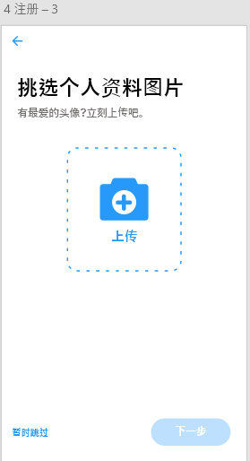

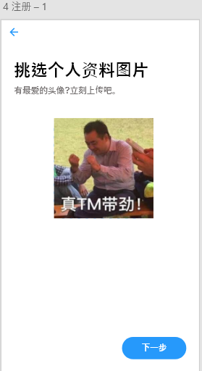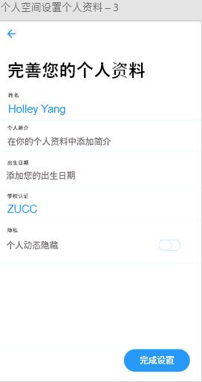

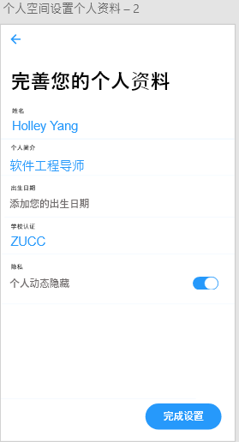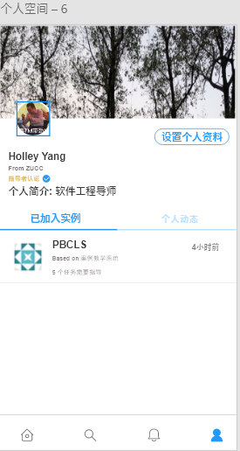

* + 1. 学习者查看个人空间-更新画布

|  |  |  |  |
| --- | --- | --- | --- |
| ID和名称 | UC-67：学习者查看个人空间-更新画布 | | |
| 创建人： | 周南 | 创建日期： | 2019/11/30 |
| 主要操作者： | PBCLS学习者 | 次要操作者： | PBCLS管理员 |
| 描述： | 学习者在我的个人空间最上方展示的画布更换 | | |
| 触发器： | 学习者希望更换个人空间界面的画布 | | |
| 前置条件： | PRE-1：学习者用户已登录PBCLS  PRE-2：学习者进入了我的功能主页  PPE-3：学习者进入了个人空间 | | |
| 后置条件： | 无 | | |
| 一般性流程： | **66.0 学习者查看个人空间-更新画布**  1.学习者点击最上方的画布  2.选择图片  3.系统反馈设置后的变化 | | |
| 选择性流程： | 无 | | |
| 异常： | 无 | | |
| 优先级： | 低 | | |
| 使用频率： | 低等使用频率 | | |
| 业务规则： | BR29规定了画布更换业务规则 | | |
| 其他信息： | TBD | | |





## 4.2 指导者

* + 1. 用户注册
    2. 用户登陆
    3. 底部导航栏切换
    4. 最新消息
    5. 查看项目总览
    6. 进行任务评价
    7. 添加任务
    8. 查看项目甘特图
    9. 文档浏览
    10. 查看标准文档
    11. 添加标准文档
    12. 查看参考资料
    13. 添加参考资料
    14. 案例、实例、用户搜索
    15. 查看案例、实例、用户信息概述
    16. 查看案例详细信息
    17. 指导者个人及时通讯
    18. 指导者群聊即时通讯
    19. 指导者即时通讯扩展功能
    20. 指导者查看个人空间
    21. 指导者个人空间编辑
    22. 指导者个人动态发布

## 4.3 管理员

|  |
| --- |
| 管理员登录 |
| 管理员查看用户列表 |
| 管理员查询用户 |
| 管理员查看用户信息 |
| 管理员删除用户 |
| 管理员修改用户信息 |
| 管理员增加用户 |
| 管理员冻结用户 |
| 管理员解冻用户 |
| 管理员查看案例列表 |
| 管理员查找案例 |
| 管理员查看案例信息 |
| 管理员删除案例 |
| 管理员冻结案例 |
| 管理员解冻案例 |
| 管理员查看实例列表 |
| 管理员查看实例 |
| 管理员查看实例信息 |
| 管理员删除实例 |
| 管理员冻结实例 |
| 管理员解冻实例 |
| 管理员查询帖看列表 |
| 管理员查询帖子 |
| 管理员查询帖子信息如ip |
| 管理员删除帖子 |
| 管理员排序帖子 |
| 管理员发布帖子 |
| 管理员置顶帖子 |
| 管理员取消置顶帖子 |
| 管理员查寻回复 |
| 管理员查看回复列表 |
| 管理员排序回复 |
| 管理员发布回复 |
| 管理员取消置顶回复 |
| 管理员置顶回复 |
| 管理员查询回复信息如ip |
| 管理员删除回复 |
| 管理员发布系统消息 |
| 管理员删除系统消息 |
| 管理员查找管理员日志 |
| 管理员删除管理员日志 |
| 管理员上传管理员日志 |
| 管理员下载管理员日志 |
| 管理员查看用户日志记录 |
| 管理员下载用户日志记录 |
| 管理员上传用户日志记录 |
| 管理员删除用户日志记录 |
| 管理员查看错误系统日志 |
| 管理员删除系统错误日志 |
| 管理员数据库备份 |
| 管理员数据库恢复 |
| 管理员查看数据库备份 |
| 管理员删除数据库备份 |

# 5数据需求

## 5.1数据字典

# 6其他非功能需求

## 6.1一般性性能需求

详细描述不同应用领域对软件性能的需求，解释它们的原理以帮助设计人员做出合理的设计选择。确定相互合作的用户数或者所支持的操作、响应时间以及与实时系统的时间关系。定义容量需求，例如存储器和磁盘空间的需求或者存储在数据库中表的最大行数等。

## 6.2一般性安全性需求

详细描述与系统安全性、完整性或与登录到该系统的使用人员的隐私相关的需求，这些问题会影响到软件系统的使用以及创建或使用的数据的保护。定义用户身份确认或授权需求。明确产品必须满足达到安全性或保密性策略。

如有必要，须描述与产品使用过程中可能发生的损失、破坏或危害相关的需求。定义必须采取的安全保护或动作，预防潜在的危险动作。明确软件系统必须遵循的安全标准和规则。例如如果油箱的压力超过了规定的最大压力的95%，那么必须在1秒钟之内停止操作。

## 6.3用户文档需求

列举出将与软件系统一同提交的用户文档，例如用户手册和在线帮助和教程。明确用户文档的提交格式或编制标准。

# 7其他需求

定义在本文档的其他部分未出现的但需要提起注意的需求：

1）特定的业务规则，例如某些最终用户只有在特定的环境下才可以执行何种操作；

2）国际化需求或法律法规的需求；

3）需要增加有关操作、管理和维护的功能需求来完善软件系统的安装、配置、启动和关闭、修复和容错以及登录和监控等方面的操作。

# 8尚需解决的问题

以列表的形式列出在需求分析阶段必须解决但尚未解决的问题。可对问题进行编号以便进行跟踪。

|  |  |  |  |
| --- | --- | --- | --- |
| 问题编号 | 问题名称 | 问题描述 | 备注 |
|  |  |  |  |
|  |  |  |  |

备注中须注明该问题需要哪些项目相关方在什么阶段提供什么样的协助以解决问题。也可以描述该问题对项目成本、进度、质量方面将带来的影响。

# 9附件

需求调查过程中会产生各种记录如业务系统单据等。记录或报告的存档编号和名称填写在下表中。其中类别是记录的分类，一般有业务系统说明书、业务系统数据说明书、业务系统调查表、原始数据单据、业务系统参考资料。

《需求调查表》

《需求跟踪矩阵》

《项目风险管理表》